

راوبۆچوونى هاواڵتیان له بارهى حوكمڕانی باش و

دهرفهتهكانى كار و مافهكانى ژنان له ههرێمى كوردستان-

عێراق

ده‌رئه‌نجامه‌كانى‌راپرسى‌ئاب‌-‌ئه‌یلولی2018‌

1 Working for Democracy and Making Democracy Work


ئه‌و‌بابه‌ته‌‌له‌الیه‌ن‌حكومه‌تى‌به‌ریتانیاوه‌‌داراییكراوه؛‌به‌اڵم‌له‌‌گه‌ڵ‌ئه‌وه‌شدا‌ئه‌و‌راوبۆچوونانه‌ى‌كه‌‌تیایدا‌هاتوون‌مه‌رج‌نیه‌‌ ره‌نگدانه‌وه‌ى‌سیاساتى‌حكومه‌تى‌به‌ریتانی‌بێت.‌

2 Working for Democracy and Making Democracy Work

تێروانینێكى گشتى له بارهى میتۆدۆلۆژی

- ‌17ى‌ئاب‌تا‌11‌ى‌ئه‌یلول‌2018‌

- ‌2,118چاوپێكه‌وتنى‌كه‌سى‌رووبه‌روو344(‌،‌2السه‌نگنه‌كراو(؛‌وه‌ك‌به‌شێك‌له‌‌راپرسیه‌كى‌ نیشتمانى‌كه‌14,440‌‌چاوپێكه‌وت‌له‌خۆوه‌‌ده‌گرێت.‌‌

- هه‌رێمى‌كوردستان-‌عێراق‌ته‌نها‌دهۆك‌و‌هه‌ولێر‌و‌سلێمانى‌له‌خۆوه‌‌گرتووه‌‌به‌بێ‌ئاواره‌كان.‌

- تێكڕاى‌مامناوه‌ندى‌په‌راوێزى‌هه‌ڵه‌‌بریتیه‌‌له‌‌2.1‌‌-/+‌‌به‌‌شێوه‌یه‌كى‌گشتى‌له‌‌سه‌ر‌ئاستى‌ هه‌رێمى‌كوردستان-‌عێراق،‌و‌بۆ‌هه‌ر‌تاكه‌‌پارێزگایه‌كیش‌بریتیه‌‌له‌‌.‌%3.5‌‌-/+‌‌

- ئه‌و‌راپرسیه‌‌نوینه‌راتیكراوه‌‌له‌‌رێگه‌ى‌جێده‌ر‌و‌ته‌مه‌ن‌و‌ئاستى‌خوێندن‌و‌شارنشینى‌و‌دێنشینى.‌‌

- وه‌رگرتنى‌نمونه‌كان‌به‌‌شێوه‌یه‌كى‌هێشوویی‌و‌فره‌‌قۆناغن؛‌ئه‌گه‌ره‌كان‌هاوگونجاون‌له‌گه‌ڵ‌
قه‌باره‌ى‌نمونه‌ى‌وه‌رگیراو‌كه‌‌بریتیه‌‌له‌‌ئاستى‌یه‌ك‌بلۆكی‌مااڵن،‌له‌‌ناوچه‌‌دێنشینه‌كان‌وه‌رگتنى‌
نمونه‌كان‌به‌‌شێوه‌ى‌ههڕ‌مه‌كى‌له‌‌سه‌ر‌ئاستى‌ده‌شتنیشانكردنى‌گوند‌و‌ماڵ‌و‌تاكه‌كه‌س‌بووه.‌‌

- دابه‌شكردنى‌نیوه‌یى‌و‌چاره‌كى‌بۆ‌نمونه‌ى‌وه‌رگیراو‌ئه‌نجامدراوه‌‌له‌‌هه‌ندێك‌پرسیارى‌دیاریكراو‌
بۆ‌مه‌به‌ستى‌تاقیكردنه‌وه‌‌یان‌بۆ‌كورتكردنه‌وه‌ى‌درێژى‌راپرسیه‌كه.‌‌

- تیمی‌جێبه‌جێكار:‌NDI, JPM Strategic Solutions, GQR, IIACSS‌

- ئه‌مه‌‌14‌‌هه‌مین‌راپرسى‌نیشتمانیه‌‌كه‌له‌‌الیه‌ن‌ئه‌و‌تیمه‌وه‌‌له‌‌ساڵى‌‌2010‌وه‌‌ئه‌نجامده‌درێت،‌و‌
هه‌روه‌ها‌2‌هه‌مین‌راپرسی‌نیشتتمانیشه‌‌كه‌‌له‌م‌ساڵدا‌ئه‌نجامده‌درێت.‌‌
3 | Working for Democracy and Making Democracy Work

ده رئهنجامه سهرهكیهكانى ئه و راپرسیه

– هه‌ندێك‌گه‌شبینیى‌له‌باره‌ى‌ئاراسسته‌ى‌هه‌رێمه‌وه‌‌هه‌یه.‌‌

– هێشتا‌له‌یه‌كترازان‌و‌ناڕه‌زامه‌ندبوون‌له‌گه‌ڵ‌حكومه‌تى‌ناوه‌ند‌بوونی‌هه‌یه،‌به‌اڵم‌هه‌ندێك‌كراوه‌یى‌هه‌یه‌‌بۆ‌ باشتركردنى‌په‌یوه‌ندیه‌كان‌

– الوازى‌پرسه‌كانى‌ئابورى‌و‌كێشه‌ى‌بودجه‌ى‌چاره‌سه‌رنه‌كراو‌و‌مووچه‌‌بزوێنه‌رى‌نیگه‌رانیه‌كانى‌خه‌ڵكى‌ گشتین.‌

– گه‌نده‌ڵى‌سه‌رتۆپی‌پرسه‌كانى‌خه‌ڵكه‌‌له‌‌سلێمانی.‌

– له‌‌كاتێكدا‌مافه‌كانى‌ژنان‌به‌‌شێوه‌یه‌كى‌به‌رفراوان‌وه‌ك‌رۆشناییه‌كى‌پۆزه‌تیڤ‌ده‌بینرێن،‌له‌‌سلێمانى‌و‌ هه‌وره‌ها‌له‌‌نێوان‌ژنانى‌گه‌نجدا‌به‌هێزتره.‌

– بوونى‌په‌یوه‌ندیى‌واسته‌‌و‌به‌رتیل‌وه‌ك‌پێویستى‌بۆ‌به‌ده‌ستهێنانى‌كار‌له‌‌حكومه‌ت‌ده‌بینرێن،و‌هه‌روه‌ها‌پاڵپشتى‌ هه‌یه‌‌بۆ‌ژماره‌یه‌كى‌به‌رفراون‌له‌‌رێوشوێن‌بۆ‌مه‌به‌ستى‌هاندانى‌كه‌رتى‌تایبه‌ت.‌
‌

4 | Working for Democracy and Making Democracy Work

تۆزێك گهشبینی زیادیكردووه لهبارهى ئاراستهى ههرێمى كوردستانى عێراق.

به‌شێوه‌یه‌كى‌گشتى،‌ئایا‌پێتوایه‌‌كوردستان‌له‌سه‌ر‌ئاراسته‌یه‌كى‌راست‌ده‌ڕوات‌یاخود‌له‌و‌بڕوایه‌‌داى‌كه‌‌كوردستان‌له‌سه‌ر‌

ئاراسته‌یه‌كى‌هه‌ڵه‌‌ده‌ڕوات؟‌

„18نیسان ∆

+4 -5 -5 +4 +5 -10 +9 -8

ئاراستهی ههڵه |  | ئاراستهی دروست
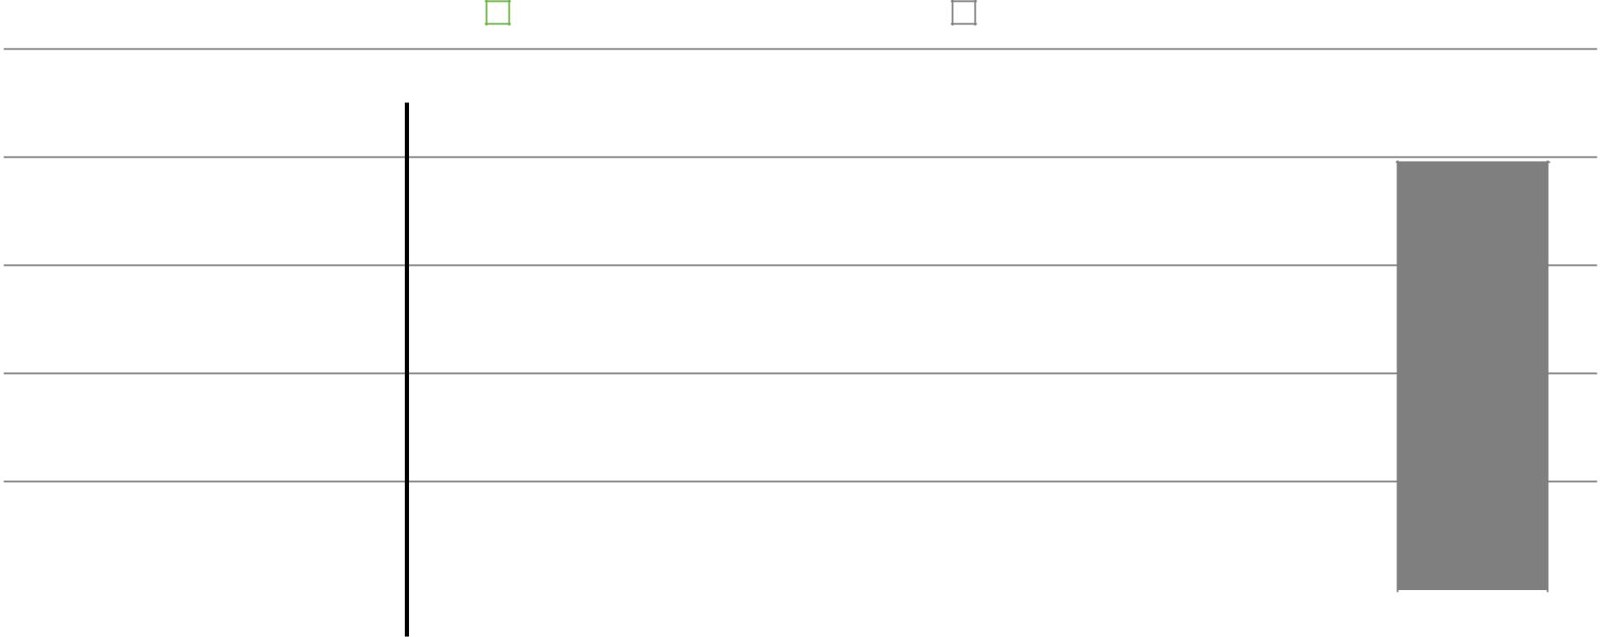

79

 |  |  |  |  |  |  |  |  |  |  |  | 59
 |  |  |  |  |  |  |  | 47 |  |  |  | 59
 |  |  |  | 45 | 46 |  |  | 47 | 46 |  |  | 59
 |  |  |  |  |  |  |  |  |  |  |  |  | 36
 | 20
سلێمانی |  |  |  | ههولێر |  |  |  | دهۆک |  |  | ههرێمی کوردستانی عێراق

100

80

60

40

20

0

5 Working for Democracy and Making Democracy Work
رەزامهندبوون لهماوەی ٦مانگی رابردوودا زیادیکردووە، ٦مانگی داهاتوو جێگیرە
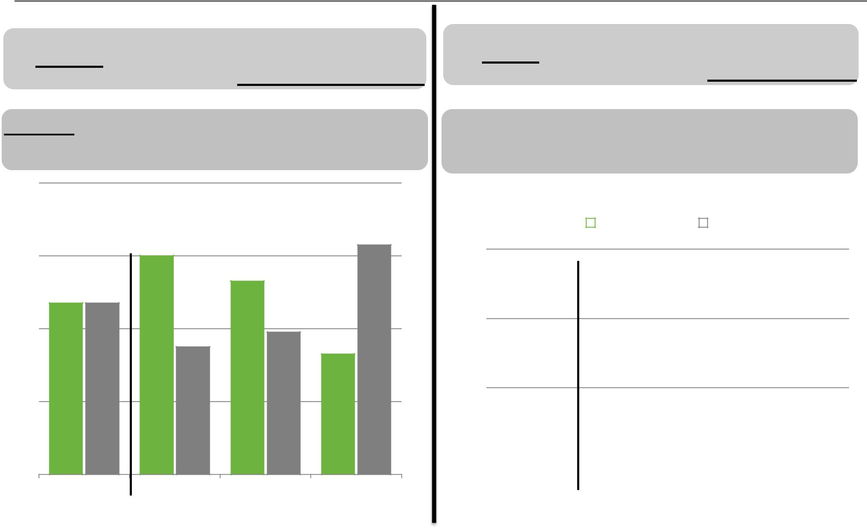

بهبیر كردنه وه له ژیانت بهشێوهیهكی تایبهت، ئایا پێتوایه پرسهكان سهبارهت بهتۆ باشتر دهبن یان خراپتر له ماوه ی شهش مانگی داهاتوو؟

بهبیركردنه وه لهژیانی ئێستات و بهراود لهگهڵ شهش مانگی رابردو، ئایا ده لێی زۆرتر رازی یان كهمتر رازی بهبهراورد لهگهڵ شهش مانگی رابردو؟

 |  |  |  |  | ‟18نیسان ∆
+5 -12 +9 -9 |  |  | +3 -9 -11 -7
خرابتر |  |  | باشتر

+22 -28 +17 -20

کهمتر رازیم

‟18نیسان ∆

+17 -21 +11 -15

80

زیاتر رازیم

 |  |  |  |  |  |  |  |  |  |  |  |  |  |  |  |  |  |  |  |  |  |  |  |  | 60
 |  |  |  |  |  |  |  |  |  |  |  |  |  |  |  | 51
 |  | 48 |  |  |  |  |  |  |  | 48 |  |  |  |  |  | 51
 |  | 48 |  |  |  |  |  |  |  |  |  |  |  |  |  |  |  |  |  |  |  | 46 |  |  | 40
 |  | 48 |  | 39 |  |  |  |  |  | 48 |  |  |  |  |  |  |  |  |  |  |  | 46 |  |  | 40
 |  |  |  |  |  |  |  |  |  | 48 |  |  |  |  |  |  |  |  |  | 38 |  | 46 |  |  | 40
 |  |  |  | 39 |  |  |  | 33 |  |  |  |  |  |  |  |  |  |  |  | 38
 |  |  |  |  |  |  |  | 33 |  |  |  |  |  | 28 |  |  |  |  |  |  |  |  |  |  | 20
 |  |  |  |  |  |  |  |  |  |  |  |  |  |  |  |  |  |  |  |  |  |  |  |  | 0
 |  | سلێمانی |  |  |  |  |  | ههولێر |  |  |  |  |  | دهۆک |  |  |  |  | ههرێمی کوردستانی |  |  |  |  |  | 0

63

33

53

39

60
60

40 4747

35

20

0
عێراق

سلێمانی ههولێر

دهۆک ههرێمی کوردستانی

عێراق
6 Working for Democracy and Making Democracy Work
متمانهبوون به دامهزراوەکانی حوکمهت بهردەوامه له دابهزین

لیستێكت بۆ ده خوێنمه وه ناوی دامه زراوهكان له خۆ ده گرێت، بۆ هه ر دامه زراوهیهك تكایه پێم بڵێ تاچه ند متمانه ی پێدهكه ی، یان تاچهند متمانهت ههیه به رانبهر به م دهمهزراوهیه، ئایا زۆر متمانه ی پێدهكه ی، یان تارادهیهك، یان تهنها كهمێك لهمتمانه، یان بههیچ شێوهیهك متمانه ی پێناكهی؟

نیسان ∆

‟18

+5

-4

-4

N/A

-5

--

+4

-1

-4

80 +2

تاڕادەیهک متمانهم |  | زۆر متمانهم پێ ههیه
 |  |  | 28 |  |  |  |  | پۆلیسی لۆکاڵی
46 |  |  |  |  |  | 8 |  | ئهنجوومهنی پارێزگا
 |  | 39 |  |  |  | 2 |  | ئهنجوومهنی قهزا
 |  | 35 |  |  |  | 4 | کۆمسیۆنی بااڵی مافهکانی مرۆڤ
 |  | 34 |  |  |  | 5 |  | سیستهمی دادوەری
 |  | 30 |  |  |  | 6 |  | ئهنجوومهنی نوێنهران
 |  |  | 19 |  |  | 3 |  | پۆلیسی فیدراڵی
 |  |  | 12 |  |  | 1 |  | حکومهتی عێراقی
 |  |  | 6
 |  |  |  |  |  | 1 |  | سوپای عێراقی
 |  |  |  |  |  | 2 |  | حهشدی شهعبی
60 |  | 40 | 20 |  |  | 0
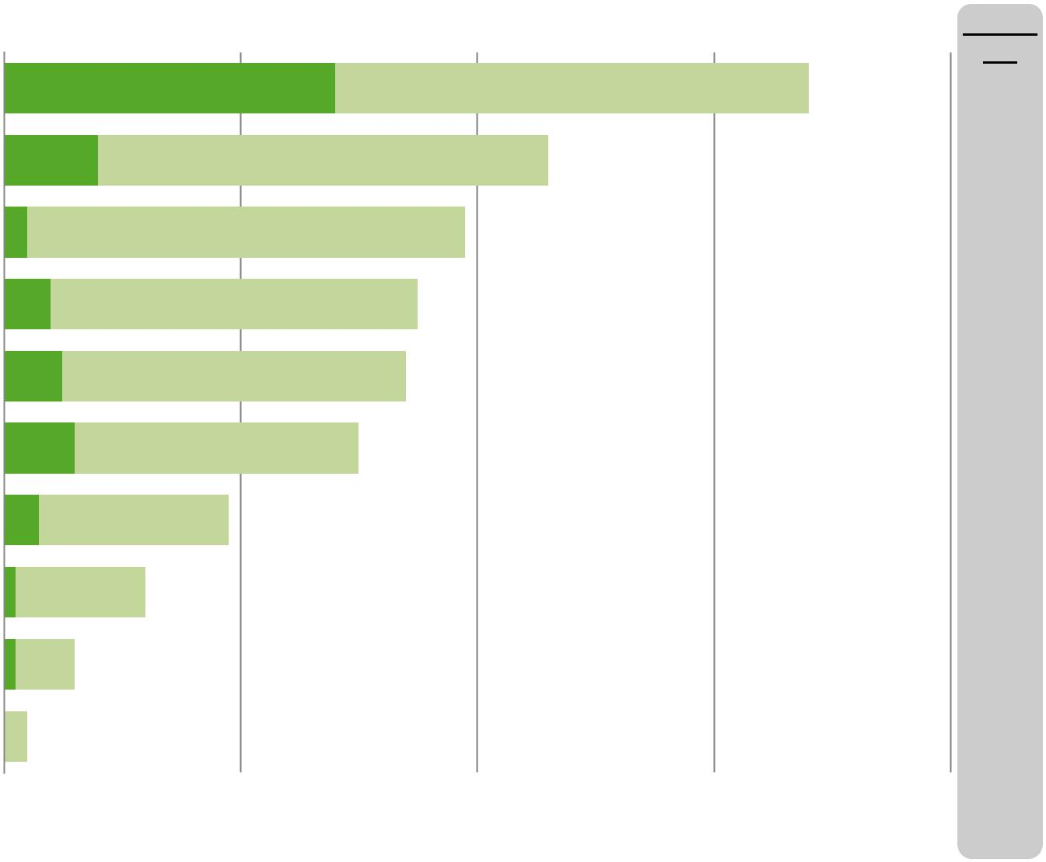
7 Working for Democracy and Making Democracy Work
زۆرینه وا ههستدەکهن که “پێکهاته”ه کهی خۆیان بهشی دادپهروەرانهی خۆی پێ نهبڕاوە

ئێستا بۆ شتێكی جیاواز، جووت ده ربرینت )دهسته واژهت( بۆ دهخوێنمه وهو بۆ ههر یه كێكیان، دهمهوێت پێم بڵێی كامهیان لهبیرو بۆچۆنی تۆ نزیكه؟


بهشێوه یه كی گشتی واههست دهكه م ئه و پێكهاته ی كه گوزارشت لهمن دهكات پشكێكی دادپهروهرانه ی له حزمه تگوزاریهكان دهست دهكه وێت.

ههست دهكهم پێكهاته كانی دیكه خزمه تگوزاری زیاتر لهوه ی كه پێویستیانه دهستیان دهكه وێت


 |  |  |  |  |  |  |  |  |  |  |  |  |  |  |  |  |  |  | ‟18نیسان ∆
 | +3+1 |  |  | ---14 |  |  |  |  | +21 -28 |  |  |  |  | +6-12
 |  |  |  |  |  |  |  |  |  |  |  |  |  |  |  |  |  |  |  | 80
 |  |  |  |  |  |  |  |  |  |  |  |  |  |  |  |  |  |  |  | 60
 |  |  |  |  |  |  |  |  |  |  | 56
 |  |  |  |  |  | 53 |  |  |  |  | 56
 |  |  |  |  |  | 53 |  |  |  |  |  |  |  |  |  | 52
 | 50 |  |  |  |  | 53 |  |  |  |  | 56 |  |  |  |  | 52 |  |  |  | 40
 |  |  | 29 |  |  |  |  |  |  |  |  |  |  |  |  |  |  |  |  | 20
 |  |  | 29 |  |  |  |  |  |  |  |  |  |  |  |  |  |  | 25
 |  |  | 29 |  |  |  |  | 21 |  |  |  |  | 24
 |  |  | 29 |  |  |  |  | 21 |  |  |  |  | 24 |  |  |  |  |  |  |  | 0
 | سلێمانی |  |  |  |  | ههولێر |  |  |  |  | دهۆک |  |  |  |  | ههرێمی کوردستانی عێراق |  |  |  |  | 0
8 Working for Democracy and Making Democracy Work
هێشتا باوەڕبوون به دیمۆکراسی ههیه، سهرەڕای ئهوەی ههلبژاردنهکان سهقامگیریان دروستنهکردووە

جووت دهربرینت )دهسته واژهت( بۆ دهخوێنمه وهو بۆ ههر یه كێكیان،


دیموکراسی باشترین شێوازی حوکمه بۆ عێراق، ههرچهندە

ههندێک کهم و کوڕیشی تیا بێت


فۆڕمێکی تر له جۆرەکانی حوکمڕانی جگه لهدیموکراسی باشترە بۆ عێراق.

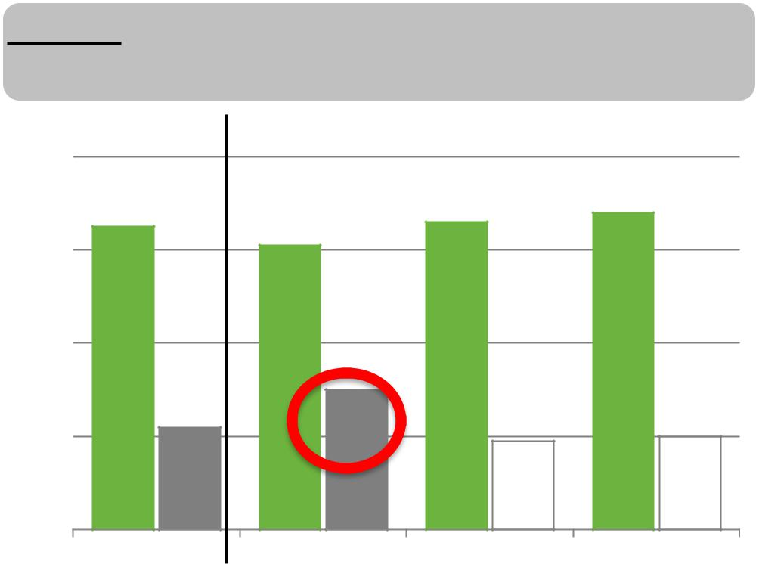

دهمهوێت پێم بڵێی كامهیان لهبیرو بۆچۆنی تۆ نزیكه؟


بهشێوه یهكی گشتی،ههلبژاردنه پهرلهمانیهکان سهقامگیریهكی

زیاتری بۆ عێراق هێناوە.


بهشێوەیهکی گشتی، ههلبژاردنه پهرلهمانیهکان ئاستی سهقامگیریی له عێراق باشترنهکردووە.
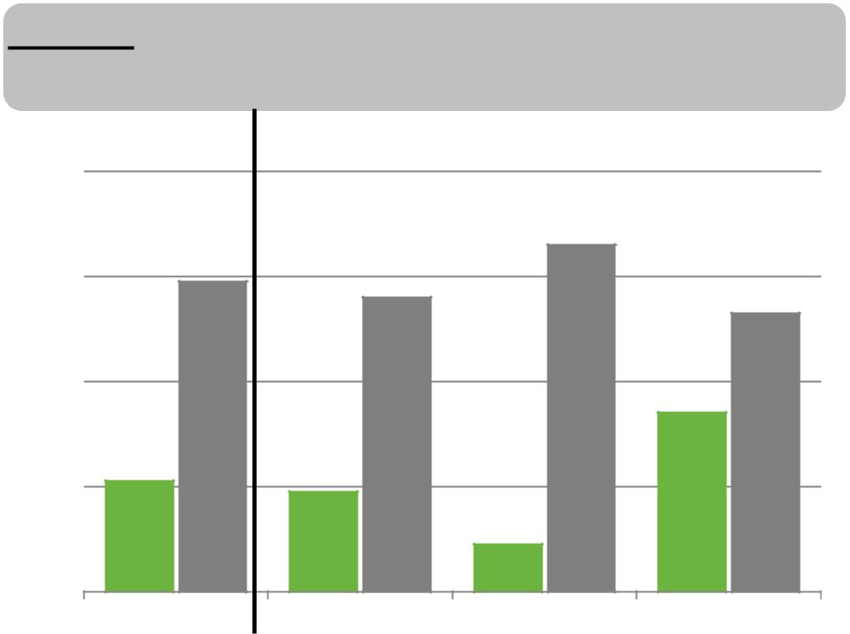

+19 -18 +3 -1

‟15نیسان ∆

100 +12 -7 +23 -4

-5 -9 -17 +17 -4 +5

‟18نیسان ∆

100 -9 +6

86 66

02 19

80

 | 61 | 65 | 60
 |  |  | 40
30 |  | 22 | 20
 |  |  | 0

66
35 56

34

19
9

59

21

80

60

40

20

0

سلێمانی ههولێر
9
دهۆک ههرێمی کوردستانی

عیراق

سلێمانی ههولێر دهۆک

ههرێمی کوردستانی

عیراق

Working for Democracy and Making Democracy Work
تێگهشتنێکی نزم لهبارەی ئهولهویهتهکانی حکومهت ههیه

ئێستا بۆ شتێكی جیاواز، جووت ده ربرینت )دهسته واژهت( بۆ دهخوێنمه وهو بۆ ههر یه كێكیان، دهمهوێت پێم بڵێی كامهیان لهبیرو بۆچۆنی تۆ نزیكه؟
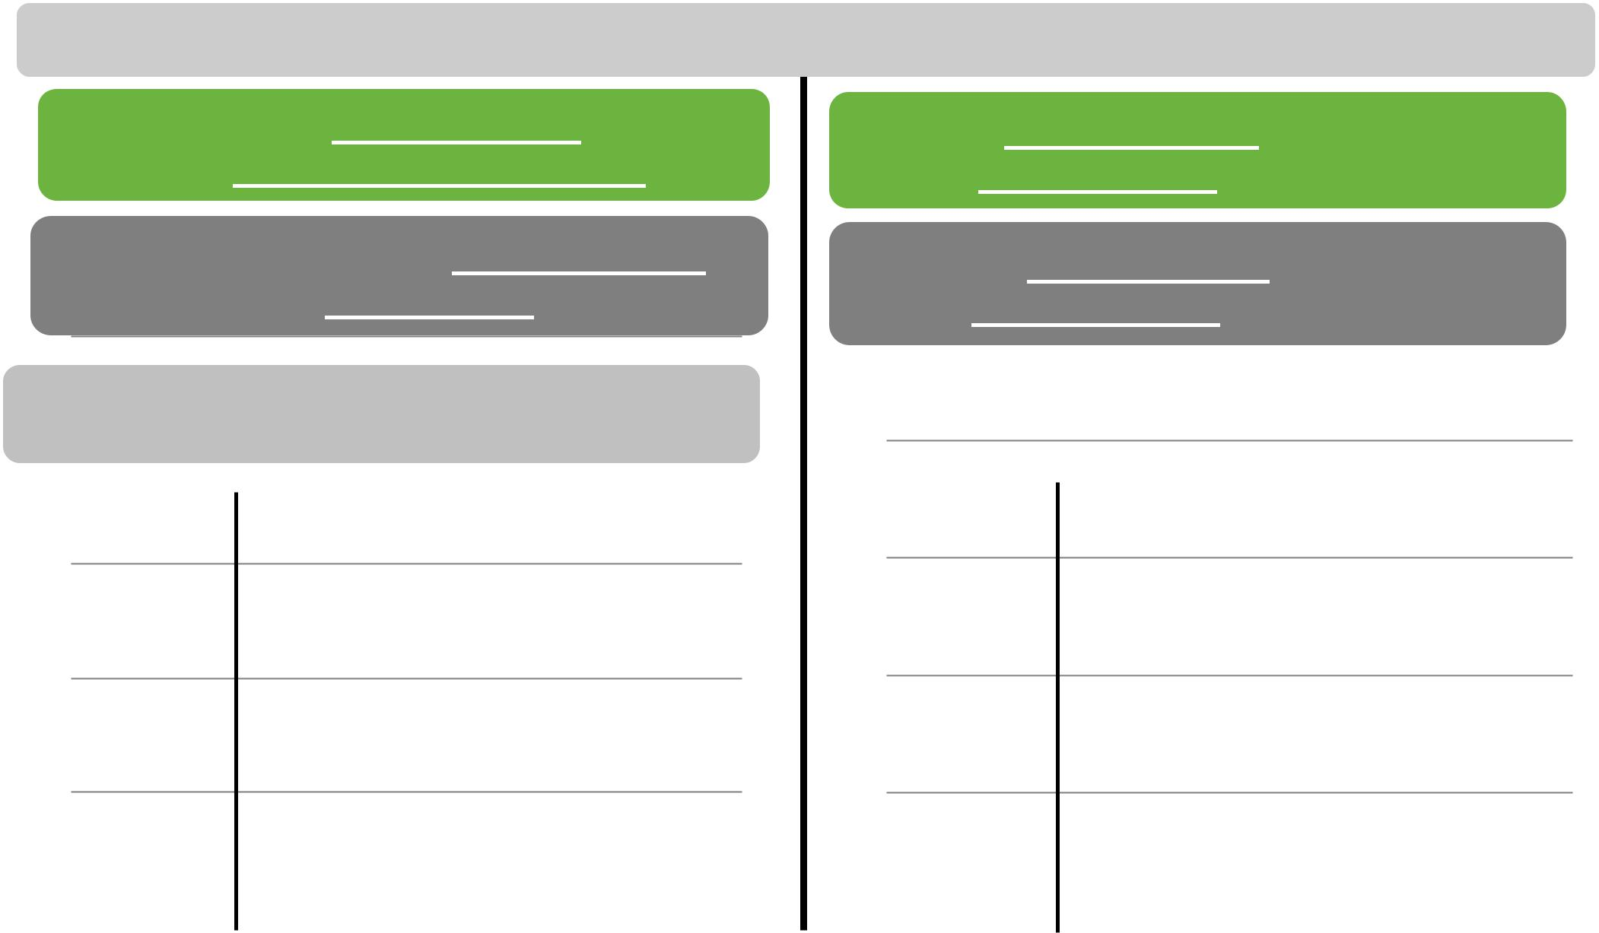

به شێوەیهکی گشتی بۆچوونی باشم ههیه سهبارەت | به گشتی من بیرۆكه ی باشم ههیه لهسهر ئه وه ی كهبزانم
بهئهولهوییهتهکانی حکومهتی عیراقهوە. | ئهولهوییهته كانی حكومه تی لۆكاڵی چین.
به شێوەیهکی گشتی بۆچوونی باشم نییه سهبارەت به | پێشبینیهكی باشم نیه له سهر ئه وهی ئهولهوییهته كانی
ئهولهوییهتهکانی حکومهتی عیراقهوە | حكومه تی لۆكاڵی چین
100

 |  |  |  |  |  |  |  |  |  |  |  |  |  |  |  |  |  |  |  |  |  |  |  |  |  |  |  |  |  |  |  |  |  |  |  |  |  |  |  | ‟18نیسان ∆
 |  |  |  |  |  |  |  |  |  |  |  |  |  |  |  |  |  |  |  |  | 80 |  | +4 +5 |  |  |  |  | 80 +9 -6 +10 -14 +13 -12
 |  |  |  |  |  |  |  |  |  |  |  | 68 |  |  |  |  |  |  |  |  | 60
 |  |  |  |  |  |  |  |  |  |  |  |  |  |  |  |  | 64 |  |  |  | 60 |  |  |  |  |  |  |  |  |  |  |  |  |  |  |  |  |  |  |  |  |  | 60
 |  | 63 |  |  |  |  | 63 |  |  |  |  | 68 |  |  |  |  | 64 |  |  |  | 60 |  |  |  |  |  |  |  |  |  |  |  |  |  |  |  |  |  |  |  |  |  | 60
 |  | 63 |  |  |  |  | 63 |  |  |  |  |  |  |  |  |  | 64 |  |  |  | 60 |  | 61 |  |  |  |  |  |  |  |  |  |  |  |  |  |  |  |  |  |  |  | 60
 |  | 63 |  |  |  |  | 63 |  |  |  |  |  |  |  |  |  | 64 |  |  |  | 60 |  | 61 |  |  |  |  |  |  |  |  |  | 60 |  |  |  |  |  |  |  |  |  | 60
 |  |  |  |  |  |  |  |  |  |  |  |  |  |  |  |  |  |  |  |  |  |  | 61 |  |  |  |  |  |  |  |  |  | 60 |  |  |  |  | 56
 |  |  |  |  |  |  |  |  |  |  |  |  |  |  |  |  |  |  |  |  | 40 |  |  |  |  |  |  | 47 |  |  |  |  |  |  |  |  |  | 56 |  |  |  |  | 40
 |  |  |  | 25 |  |  |  |  |  |  |  |  |  |  |  |  |  |  |  |  | 20 |  |  |  | 25 |  |  |  |  | 25 |  |  |  |  |  |  |  |  |  |  |  |  | 20
 |  |  |  | 25 |  |  |  | 6 |  |  |  |  |  |  |  |  |  |  |  |  | 20 |  |  |  | 25 |  |  |  |  | 25 |  |  |  |  |  |  |  |  |  | 22 |  |  | 20
 |  |  |  |  |  |  |  |  |  |  |  |  | 1 |  |  |  |  |  |  |  |  |  |  |  |  |  |  |  |  |  |  |  |  |  | 14
 |  |  |  |  |  |  |  |  |  |  |  |  |  |  |  |  |  |  | 12 |  | 0 |  |  |  |  |  |  |  |  |  |  |  |  |  | 14 |  |  |  |  |  |  |  | 0
 |  | سلێمانی |  |  |  |  | ههولێر |  |  |  |  | دهۆک |  |  |  | ههرێمی کوردستانی |  |  |  |  | 0 |  | سلێمانی |  |  |  |  | ههولێر |  |  |  |  | دهۆکههرێمی کوردستانی |  |  |  |  |  |  |  |  |  | 0
10 |  |  |  |  |  |  |  |  |  |  |  |  |  |  |  |  | عیراق |  |  |  |  |  |  |  |  |  |  |  |  |  |  |  |  |  |  |  |  | عیراق
10 |  |  |  |  |  |  |  |  |  |  |  |  |  | Working for Democracy and Making Democracy Work

پرسه ئابووریهکان و گهندەڵی وخزمهتگوزاریهکان سهرتۆپی نیگهرانیاکانن

كام دوو لهمانه زیاتر گرنگن بۆ ئه وه ی حكومه تی ههرێمى كوردستان چارهسه ریان بكات؟


18نیسان ∆

N/A

-4

-13

+11

-8

+5

-4

--

-4

+2

-2

35

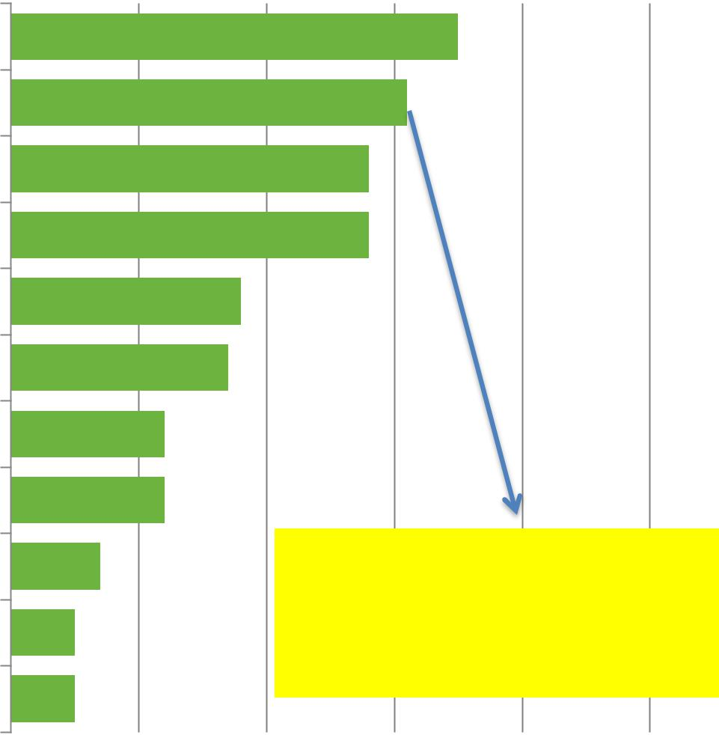
31
28
28

نیگهرانیهکانی کار:

لهژێر تهمهنی 35—41% 35 سهروو تهمهنی 35—20% 35 —46% دیپلۆما +خویندن

18
17
12
12
7
5
5

بوجه و مووچه

کار و دامهزراندن

گهندەڵی

خزمهتگوزاری سهرەکی وە؛ ئاو و کارەبا بهرزی نرخهکان

خزمهتگوزاری چاودێری تهندروستی

خوێندن و قوتابخانه

ژێرخان

دادپهروەرێتی و توانای بهدەستهێنانی

تایفهگهرێتی

ئاسایش

05 0 10 20 30 40
11 Working for Democracy and Making Democracy Work
ئابووری و کارەبا سهرتۆپی نیگهرانیهکانن لهسهر ئاستی خۆجێیی

تكایه پێمان بڵێ كام دوو لهمانه زیاتر گرنگن بۆ ئه وه ی حكومه تی پارێزگاكهت چارهسه ریان بكات؟


18نیسان ∆

+10

+7

-6

+9

-3

-7

-5

--

+1

-1

 |  | 48 |  |  |  |  |  | ئابوری
 |  | 42 |  |  |  |  |  | كاره با
 |  |  |  | 28 |  |  |  | گه ندهڵی
 |  |  |  |  | 19 |  |  | ئاوی گونجاو بۆ خواردنه وه
 |  |  |  |  | 17 |  |  | دامهزراوه كانی چاودێری ته ندروستی
 |  |  |  |  | 14 |  |  | قوتابخانه و خوێندن
 |  |  |  |  | 9 |  |  | ژێرخان و دوباره بنیات نانهوه …(
 |  |  |  |  | 9 |  |  | ئاسایشی تاكهكهسی
 |  |  |  |  | 7 |  |  | پاشه رۆ و ژینگه
 |  |  |  |  | 4 |  |  | پاراستنی ماڵوموڵكی داگیركراو
60 | 50 | 40 | 30 | 20 | 10 | 0
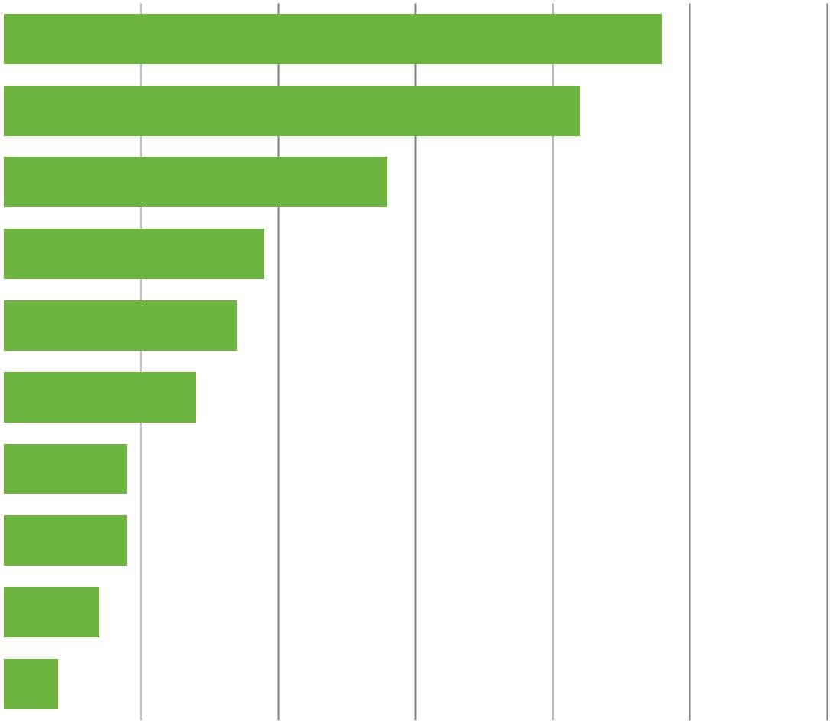
21 Working for Democracy and Making Democracy Work
پیسبوونی ژینگه گهورەترین نیگهرانی ژینگهییه

ئێستا لیستی کۆمهڵێک مهترسیهکانی ژینگه ییت بۆ دەخوێنمهوە که ههندێک خهڵک بهالیانهوە جێگای دڵهراوكێه، پێم بڵێ کام دوو مهترسیدار دلڵهراوكێت ههیه زیاتر لهسهری؟


46

36

32

29

26

25

پیسبوونی ژینگه بههۆی پیشهسازییهوە

پیس بوونی ژینگه بههۆی ملمالنێکانهوە

كهمی ئاوی پاکی خواردنهوە

نهبوونی پاک و خاوێنی و کراوەیی زێرابهکان

کهش و ههوای نالهبار، وەک گهرما و گهردەلولی لمی

كهمی ئاو بۆ کشتوکاڵ

05 0 10 20 30 40

31 Working for Democracy and Making Democracy Work
دامهزراوە ئهمنیهکانی ههرێمی کوردستان هێشتا وەک دامهزراوەی وەاڵمدەرەوە دەبینرێن

ئێستا پرسیارت لێدهكه م سهبارهت به كۆمهڵه وگروپه جیاوازه كانی عێراق، بۆ ههر یهك لهمانه تكایه پێم بڵێ تا چه ند بهدهنگته وه دێن ئهگهر هات و پێویستیت به یارمه تی ههبوو؟

نیسان ∆


18

-4

+10

+4

+3

-2

تارادهیهك بهده نگمهوه دێن |  |  | زۆر بهده نگمهوه دێن
73 |  |  |  |  | پێشمهرگه
40 |  |  |  |  | پۆلیسی لۆكاڵی
20 |  |  | 3 |  | پۆلیسی فیدراڵی
8
 |  |  |  | 1سوپای عێراقی
 |  |  | 2 |  | 0حه شدی شهعبی
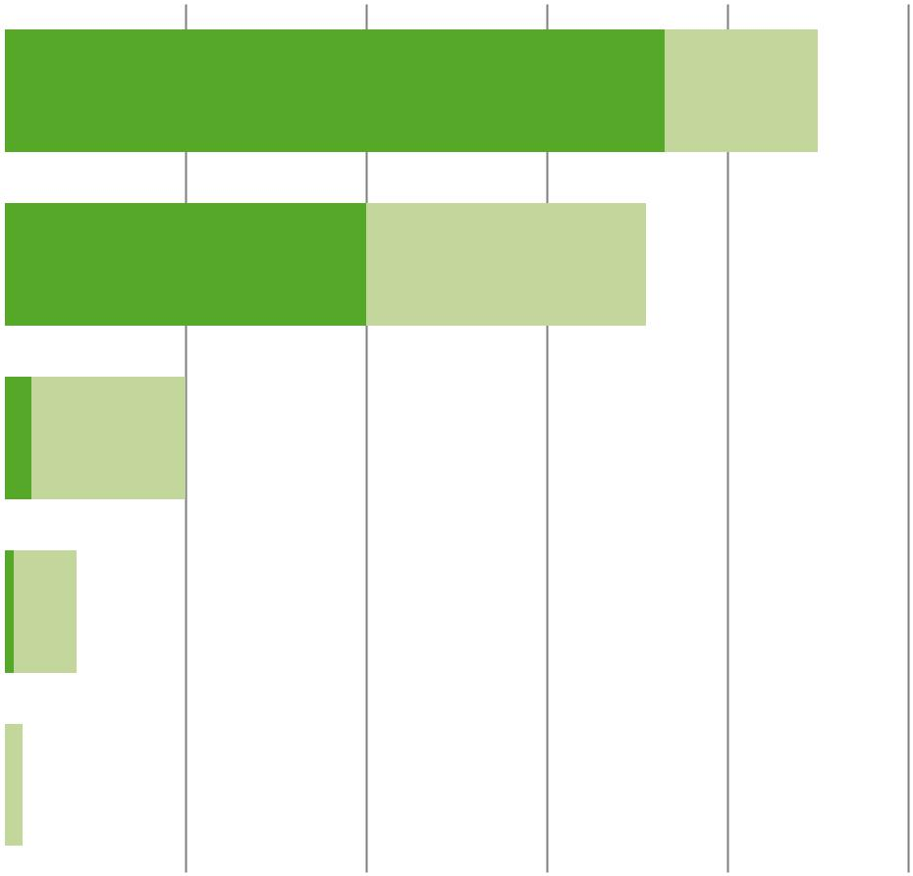

001 0 20 40 60 80
41 Working for Democracy and Making Democracy Work
زۆرینه نیگهرانن لهبارەی گهڕانهوەی داعش و توندوتیژی له کۆمهڵگا
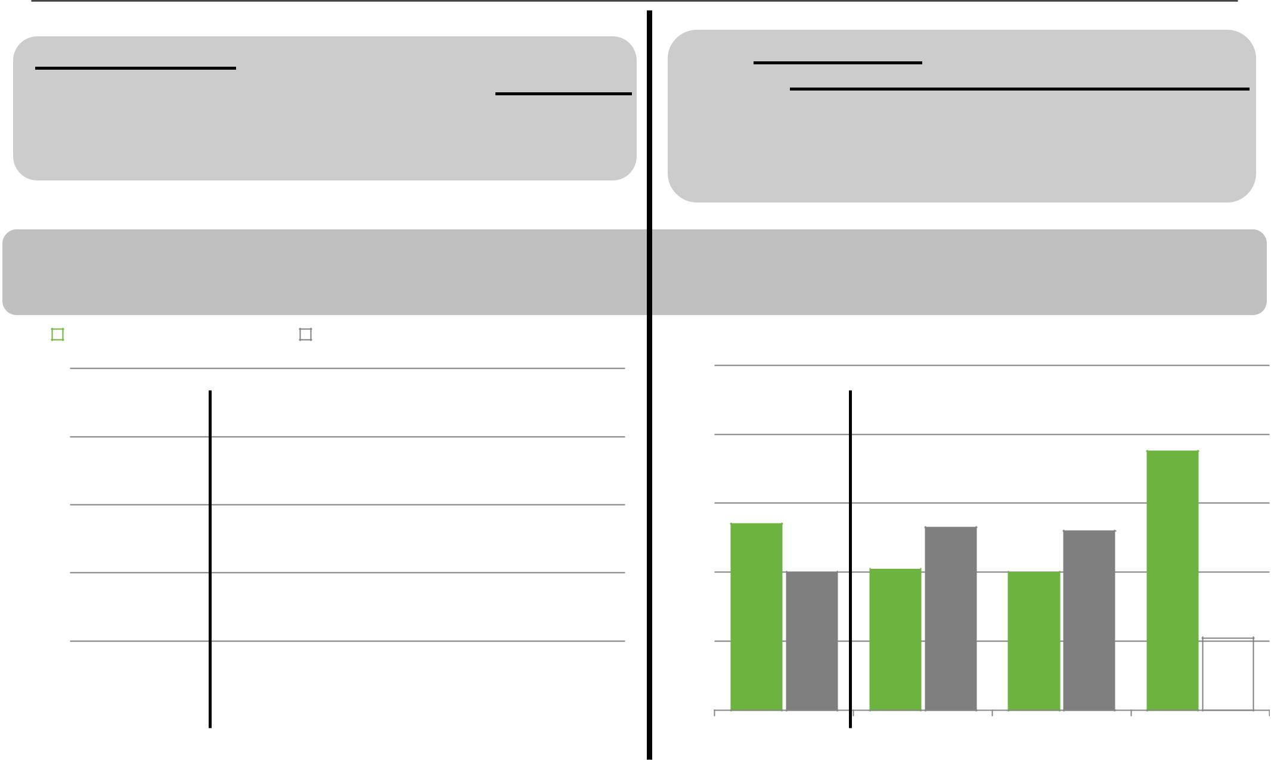

ئایا تۆ ده ڵێی زۆر دڵه راوكێت ههیه له وه ی توندوتیژی بهشێوهیهكی خرابپتر زیاد بكات له كۆمهڵگهكهتدا له ماوه ی شهش مانگی داهاتوو، یان تارادهیهك دڵه راوكێت ههیه، یان كه مێك لهدڵهراوكێ یان بههیچ شێویهیهك دڵه راوكێت نیه له وه ی توندوتیژی زیاد بكات له كۆمهڵگهكهتدا له ماوه ی شهش مانگی داهاتوو؟

-- -10 +7 +7 -12 -33 +29 --

کهمێک دڵهڕاوکێم ههیه/هیچ دڵهڕاوکێم نیه زۆر/تاڕادەیهک دڵهڕاوکێم ههیه

100

80

57 60

52 |  | 53 |  |  |  | 54 | 40
04 40 41
20
21

0

سلێمانی ههولێر دهۆک ههرێمی كوردستانی
عێراق

ئایا تۆ ده ڵێی زۆر دڵه راوكێت ههیه له وه ی داعش و كۆمهڵه توند ره وه كانی دیكه، له ناوچهکهتدا دوباره بگه رێنه وه، یان تارادهیهك دڵه راوكێت ههیه، یان كه مێك لهدڵهراوكێ یان بههیچ شێویهیهك دڵه راوكێت نیه لهدوباره سه ر ههڵدانه وه ی داعش و گروپه تیرۆرستیه كانی تر له ناوچهکهتدا ؟

 |  |  |  |  |  |  |  |  |  |  |  |  |  |  |  |  |  |  |  |  |  |  |  |  |  | ‟18نیسان ∆
+1 -- |  |  |  |  |  |  |  | -32 +32 |  |  |  |  |  | -1 |  |  | -- |  |  | -12 +11
 | کهمێک دڵهڕاوکێم ههیه/هیچ دڵهڕاوکێم نیه |  |  |  |  |  |  |  |  |  |  |  |  |  |  |  | زۆر/تاڕادەیهک دڵهڕاوکێم ههیه
 |  |  |  |  |  |  |  |  |  |  |  |  |  |  |  |  |  |  |  |  |  |  |  |  |  |  |  |  |  | 100
 |  |  |  |  |  |  |  |  |  |  |  |  |  |  |  |  |  |  |  |  |  |  |  |  |  |  |  |  |  | 80
 |  |  |  | 82
 |  |  |  |  |  |  |  |  |  |  |  |  |  |  |  |  |  |  |  |  |  |  |  |  |  |  |  |  |  | 60
 |  |  |  |  |  |  |  |  |  |  |  |  |  |  |  |  |  |  |  |  |  |  |  |  | 62
 |  |  |  |  |  |  |  |  |  |  |  |  |  |  |  |  |  |  | 57
 |  |  |  |  |  |  |  | 53 |  |  |  |  |  |  |  |  |  |  | 57 |  |  |  |  |  |  |  |  |  |  | 40
 |  |  |  |  |  |  |  | 53 |  | 45 |  |  |  |  |  |  |  |  | 57
 |  |  |  |  |  |  |  | 53 |  | 45 |  |  |  | 42
 |  |  |  |  |  |  |  |  |  | 45 |  |  |  |  |  |  |  |  |  |  |  |  | 36 |  |  |  |  |  |  | 20
 |  | 17 |  |  |  |  |  |  |  |  |  |  |  |  |  |  |  |  |  |  |  |  |  |  |  |  |  |  |  | 0
 |  | سلێمانی |  |  |  |  |  | ههولێر |  |  |  |  |  |  |  | دهۆک |  |  |  |  |  | ههرێمی كوردستانی
 |  |  |  |  |  |  |  |  |  |  |  |  |  |  |  |  |  |  |  |  |  |  | عێراق
61 Working for Democracy and Making Democracy Work
پێویستت به واسته دەبێت بۆ ئهوەی کارێک له کهرتی تایبهت و گشتی بهدەستبهێنیت

من ههندێک جووت دهربرینت )دهسته واژهت( بۆ دهخوێنمه وهو بۆ ههر یه كێكیان، دهمهوێت پێم بڵێی كامهیان لهبیرو بۆچۆنی تۆ نزیكه؟
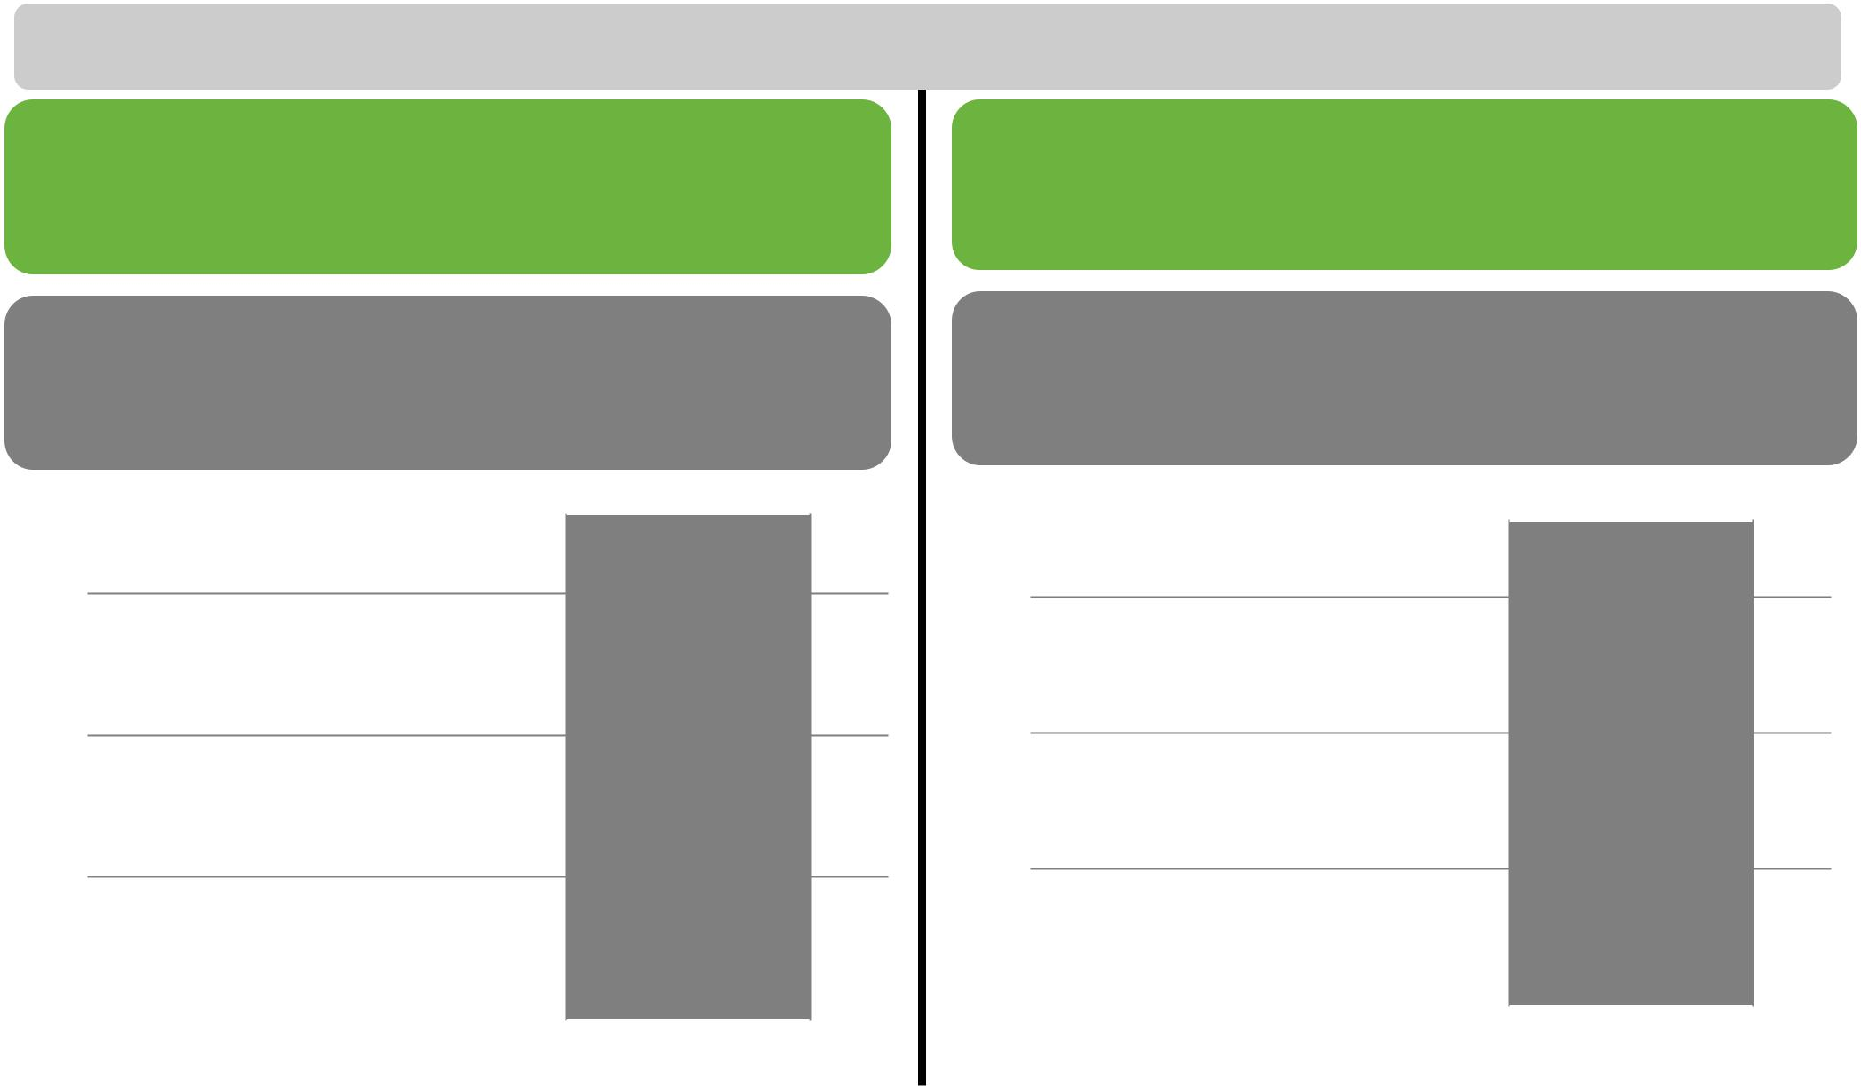

ئهگهر لێهاتووترین بیت و گونجاو بیت بۆ کارێکی کهرتی |  |  |  |  |  |  |  |  |  |  |  |  |  |  | ئهگهر لێهاتووترین بیت و گونجاو بیت بۆ کارێکی
 |  | تایبهت، ئهوا داکرێت کارەکه بهدەست بهێنیت
 |  |  |  |  |  |  |  |  |  |  |  |  | گشتی)حکومی(، ئهوا داکرێت کارەکه بهدەست بهێنیت
چانسی به دەستهێنانی ئهو کارەت له کهرتی تایبهت زۆرترینه |  |  |  |  |  |  |  |  |  |  |  | چانسی به دەستهێنانی ئهو کارەت له کهرتی گشتی زۆرترینه
 |  |  |  |  |  | ئهگهر خهڵکی مهبهست بناسیت |  |  |  |  |  |  |  |  |  |  | ئهگهر خهڵکی مهبهست بناسیت |  |  |  |  |  | 80
 |  |  |  |  |  |  |  |  |  | 80 |  |  |  |  |  |  |  |  |  |  |  |  | 80
 |  |  |  |  |  |  |  |  |  |  |  | 71
71 |  |  |  |  |  |  |  |  |  | 60 |  |  |  |  |  |  |  |  |  |  |  |  | 60

 |  |  | 40 |  |  |  | 40
 |  |  | 20 |  |  |  |  | 20
 |  | 20 |  |  |  |  | 21
 |  |  |  | 0 |  |  |  |  | 0
ناسینی خهلکی مهبهست |  | لێهاتووترین |  |  |  |  |  |  | 0
 |  | لێهاتووترین |  |  | ناسینی خهلکی مهبهست |  | لێهاتووترین

71 Working for Democracy and Making Democracy Work
پێویسته بهرتیل بدەیت و خهلک بناسیت بۆ بهدەستهێنانی کار
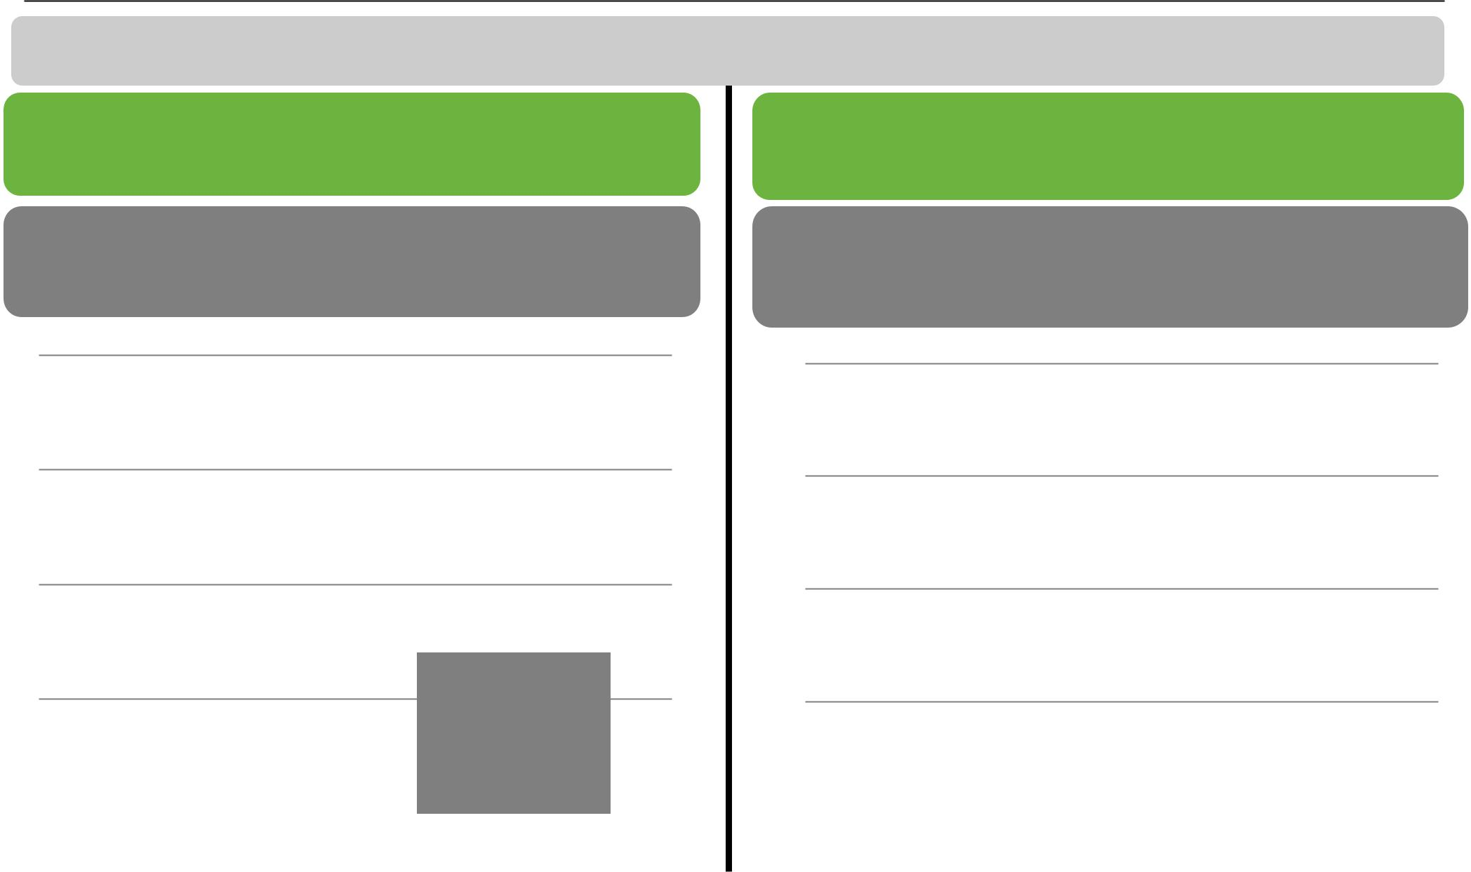

ههندێک جووت ده ربرینت )دهسته واژهت( بۆ دهخوێنمه وهو بۆ هه ر یه كێكیان، دهمهوێت پێم بڵێی كامهیان لهبیرو بۆچۆنی تۆ نزیكه؟

بۆ ئهوەی کارێکی حکومیت دەست بکهوێت، دەبێت |  |  |  |  |  | بۆ ئهوەی کارێکی حکومیت دەست بکهوێت، دەبێت
 |  | پهیوەندی باشت ههبێت |  |  |  |  |  | بهرتیل بدەیت
بۆ ئهوەی کارێکی حکومیت دەست بکهوێت، پێویسته |  |  |  |  |  | بۆ ئهوەی کارێکی حکومیت دەست بکهوێت، عادەتهن
 | سی ڤی یهکی بههێزت ههبێت |  |  |  |  |  | پێویست ناکات بهرتیل بدەیت
 |  |  |  |  | 80 | 80

 |  |  |  |  |  |  |  |  |  | 60 |  |  |  |  |  |  |  |  |  |  | 60
 |  |  |  |  |  | 66 |  |  |  | 60
 |  |  |  |  |  |  |  |  |  |  |  |  |  |  |  |  |  | 59
 |  |  |  |  |  |  |  |  |  | 40 |  |  |  |  |  |  |  |  |  |  | 40
 |  |  |  |  |  |  |  |  |  | 20 |  | 28 |  |  |  |  |  |  |  |  | 20
 | 21
 |  |  |  |  |  |  |  |  |  | 0 |  |  |  |  |  |  |  |  |  |  |  | 0
 | سی ڤی |  |  |  | ههبوونی پهیوەندی |  |  |  |  |  |  | بهبێ بهرتیل |  |  |  |  |  | پێدانی بهرتیل

81 Working for Democracy and Making Democracy Work
دابهشبوونی یهکسان ههیه له نێوان کارئاسانیکردن بۆ دابینکردنی کار له کهرتی تایبهت و گشتی
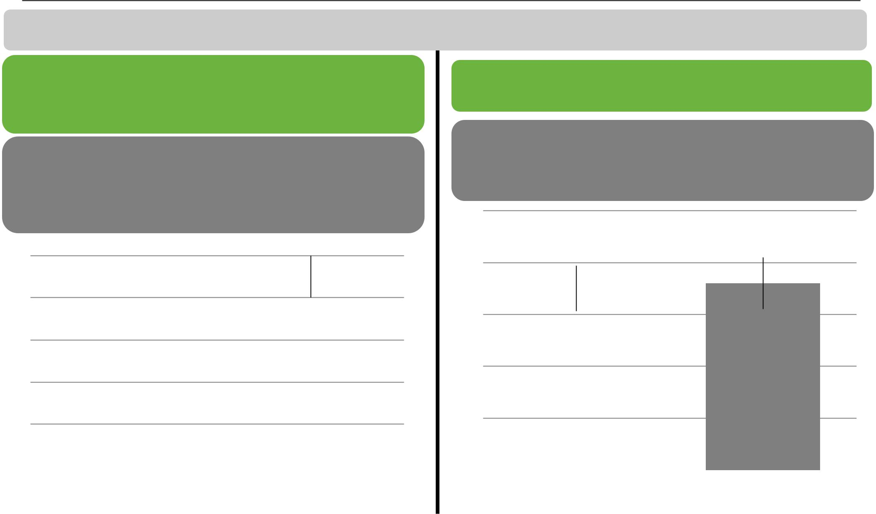

من ههندێک جووت دهربرینت )دهسته واژهت( بۆ دهخوێنمه وهو بۆ ههر یه كێكیان، دهمهوێت پێم بڵێی كامهیان لهبیرو بۆچۆنی تۆ نزیكه؟

له ئێستادا عیراق پێویستی زۆری به وەیه کاری حکومی زیاد |  |  |  |  |  |  |  |  |  |  |  |  |  |  |  | حکومهت دەبێت کاریگهری چاالکی ههبێت له زیادکردنی کاردا
 |  |  |  |  | بکرێت
 |  |  |  |  |  |  |  |  |  |  |  |  |  |  |  |  |  |  | به زیادکردنهی ههلی کاری حکومی
له ئێستادا عیراق پێویستی زۆری به وەیه ههلی کار له الیهن |  |  |  |  |  |  |  |  |  |  |  |  |  |  |  |  | دەبێت حکومهت کاربکات لهسهر یارمهتیدانی کهرتی تایبهت
 |  |  |  |  | کهرتی تایبهتهوە زیاد بکرێت
 |  |  |  |  |  |  |  |  |  |  |  |  |  |  |  |  |  | بۆ بنیات نانی پهیوەندییهکی یاسایی، نههێشتنی گهندەڵی، و
 |  |  |  |  |  |  |  |  |  |  |  |  |  |  | 50 |  |  |  | هانی خهرجی زیاتر بدات بۆ ژێرخانی ئابووری
 |  |  |  |  |  |  |  |  |  |  |  |  |  |  | 40 |  |  |  |  |  |  |  |  |  |  |  |  |  |  |  | 50
 |  |  |  |  |  |  |  |  |  |  |  |  |  |  |  |  |  |  | 45 |  |  |  |  |  |  |  |  |  |  |  | 40
 |  |  | 36 |  |  |  |  |  |  |  |  |  |  |  |  |  |  |  |  |  |  |  |  |  |  |  |  |  |  |  | 40
 |  |  |  |  |  |  |  |  |  | 35 |  |  |  |  | 30 |  |  |  |  |  |  |  |  |  |  |  |  |  |  |  | 40
 |  |  |  |  |  |  |  |  |  |  |  |  |  |  |  |  |  |  |  |  |  |  |  |  |  |  |  |  |  |  | 30
 |  |  |  |  |  |  |  |  |  |  |  |  |  |  |  |  |  |  |  |  |  |  |  |  |  |  |  |  |  |  | 20
 |  |  |  |  |  |  |  |  |  |  |  |  |  |  | 20 |  |  |  |  |  |  |  |  |  | 30 |  |  |  |  |  | 20
 |  |  |  |  |  |  |  |  |  |  |  |  |  |  | 10 |  |  |  |  |  |  |  |  |  |  |  |  |  |  |  | 10
 |  |  |  |  |  |  |  |  |  |  |  |  |  |  | 0 |  |  |  |  |  |  |  |  |  |  |  |  |  |  |  | 0
 |  | کار لهالیهن کۆمپانیای |  |  |  |  |  |  | کار لهالیهن حکومهتهوە |  |  |  |  |  |  |  |  | حکومهت یارمهتی کهرتی |  |  |  |  |  | حکومهت کهرتی گشتی
 |  |  | تایبهتهوە |  |  |  |  |  |  |  |  |  |  |  |  |  |  |  | تایبهت بدات |  |  |  |  |  | زیاد بکات
91 Working for Democracy and Making Democracy Work
پێویست به جۆرەها ههوڵی فراوان ههیه بۆ دروستکردنی ههلی کار

ئێستا لیستێکت بۆ دەخوێنمهوە لهو کارانهی که حکومهتی داهاتووی عیراق دەتوانێت بیانکات تا باری دەستکهوتنی کار باشتر بکات. تکایه پێم بڵێ کام دووانه لهمانه گرنگترینن بۆ باشترکردنی ههلو مهرجی دەست کهوتنی کار له وواڵتدا؟


38

33

32

24

23

21

20

05 0 10 20 30 40

بهردەست کردنی ههلی زیاتری کاری حکومی

هاندان وپاره دان به کۆمپانیاکان بۆ بهکارخستنی کارمهندی نوێ

دڵنیابوون لهوەی شوێنی کارەکان به گونجاوی پڕ دەکرێنهوە، نهک لهڕێگهی پهیوەندی تایبهت و ڕێگهی تر

کردنهوەی سهنتهری ڕاهێنانی پیشهیی له سهرتاسهری عیراق

کارکردن لهسهر زیاد کردنی ههلی کار له دەرەوەی کهرتی نهوت

هاندان وپاره دان به کۆمپانیاکان تا ژنی زیاتر وەربگرن

ئاسانکاری و کهمکردنهوەی کاری کتاب کاری لهکاتی کردنهوەی کۆمپانیای نوێ
02 Working for Democracy and Making Democracy Work
زۆرینه وای دەبینن که بهشداریکردنی ژنان باشتر بووە

ئێستا لیستێکى پرسه کانت بۆ ئهخوێنمه وه، تکایه پێم بڵێ ئایا ئهو پرسه بةرةو باشتر ئةرِوات یان بةرةو خراپتر له عێراقدا


„18نیسان ∆ | باشتر | خرابتر
باشتر | باشتر | خرابتر

N/A | 60 | 31 | بهشداری کردنی ژنان له سیاسهت

N/A | 54 | 33 | بهشداری کردنی ژنان له ژیانی گشتی

+14 | 46 | 42 | مافهکانی ژنان

001 -100 -80 -60 -40 -20 0 20 40 60 80
12 Working for Democracy and Making Democracy Work
سلێمانی پێداگیرترینە لەبارەی یەکسانی مافەکان

به شێوەیهکی گشتی، پێت وایه ژن و پیاو دەبێت ههمان مافیان ههبێت له عیراقدا وەک یهک؟ بهڵێ یان نهخێر؟

 |  |  |  | بهڵێ تاڕادەیهک |  |  |  |  | بهڵێ به تووندی
90 |  |  |  | 84 |  |  |  | 92 |  |  |  |  | 89
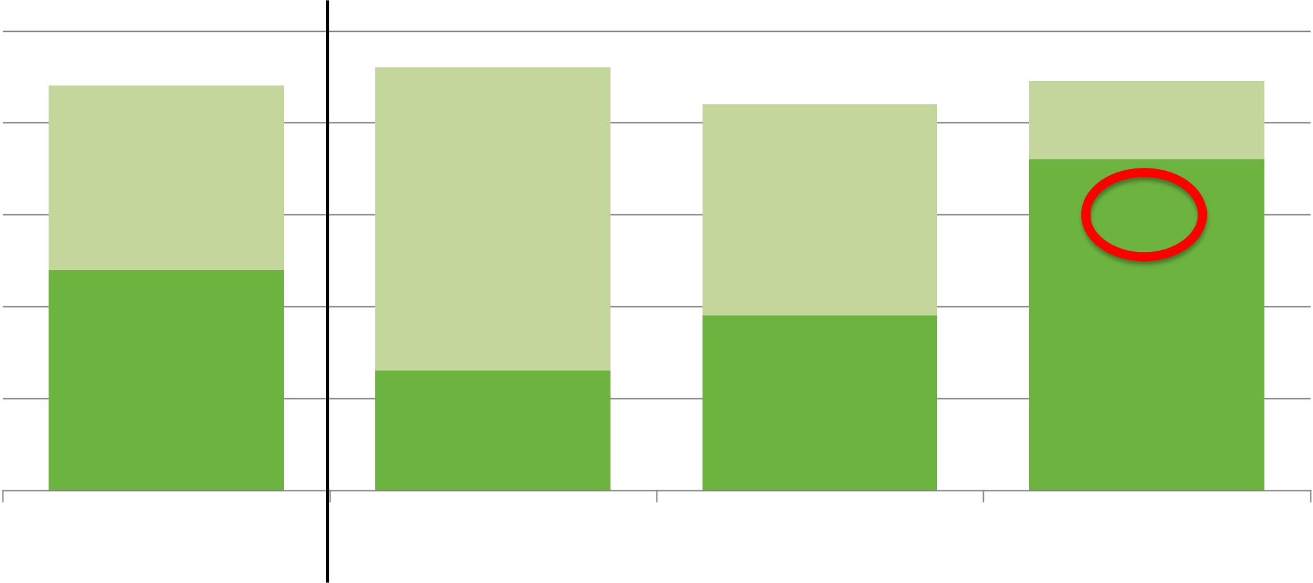

100

80

72

38

48

60

40
26

سلێمانی ههولێر دهۆک ههرێمی کوردستانی

عێراق
20

0
22 Working for Democracy and Making Democracy Work
ژنانی گهنجان و شارنشین پێداگیرترینن له بارەی یهکسانی

به شێوەیهکی گشتی، پێت وایه ژن و پیاو دەبێت ههمان مافیان ههبێت له عیراقدا وەک یهک؟ بهڵێ یان نهخێر؟

 | 93 |  | بهڵێ تاڕادەیهک |  |  | بهڵێ به تووندی |  |  |  | 94
89 | 93 | 80 | 86 | 83 |  | 90 | 86 |  |  | 94 | 89
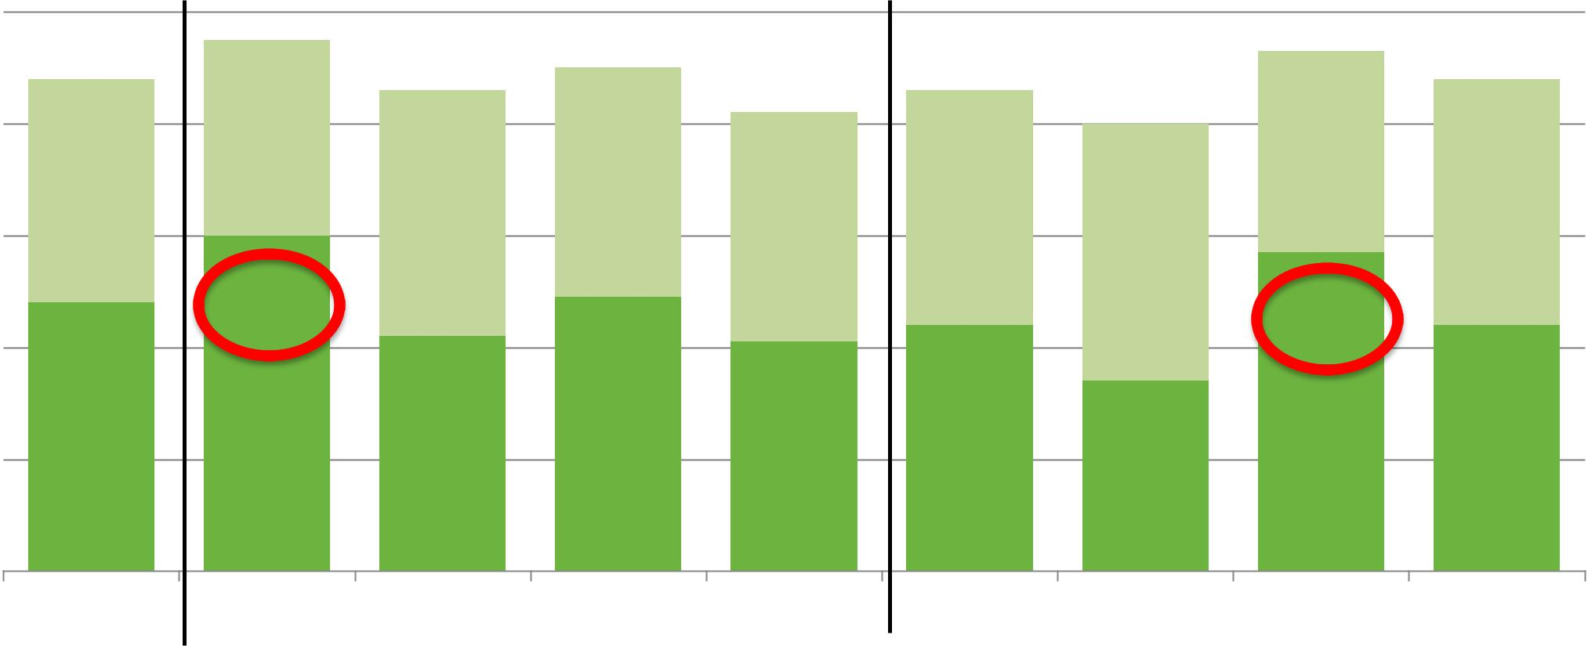

 | 57 |  | 49 |  | 60
44 | 44 | 41 | 49 | 42 | 48
 | 34

ژنانی دێنشین ژنانی شارنشین پیاوانی دێنشین پیاوانی پیاوانی ژنانی بهتهمهنتر پیاوانی گهنج ژنانی گهنج ههرێمی

شارنشین بهتهمهنتر کوردستانی
عێراق

100

80

60

40

20

0
32 Working for Democracy and Making Democracy Work
بوونی ژنان له هێزی کار به شێوەیهکی پۆزەتیڤانه دەبینرێت، به تایبهتی له نێو ژنانی گهنجدا
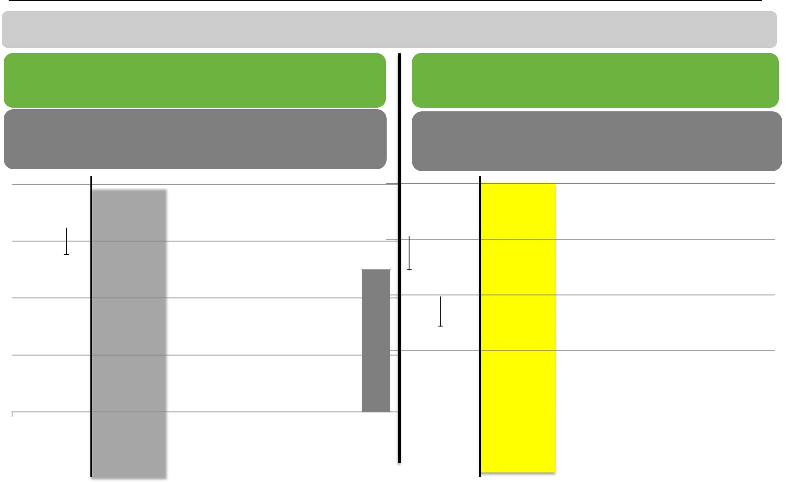

من ههندێک جووت دهربرینت )دهسته واژهت( بۆ دهخوێنمه وهو بۆ ههر یه كێكیان، دهمهوێت پێم بڵێی كامهیان لهبیرو بۆچۆنی تۆ نزیكه؟

عیراق بههێز تر دەبێت ئهگهر ژنی زیاتر له کهرتی کار کردندا بوونیان ههبێت

له ڕووی کلتوریهوە گونجاو نییه ژنان له دەرەوەی ماڵ کار بکهن

 |  |  |  |  |  |  |  |  |  |  |  |  |  |  |  |  |  |  | 63
 |  |  | 56
 |  |  | 56 |  |  |  |  |  |  |  |  |  |  |  |  |  |  |  |  |  |  |  |  |  |  |  | 55
 |  |  | 56 |  |  |  |  | 52
 |  |  | 56 |  |  |  |  | 52 |  |  |  |  | 50
 |  |  |  |  |  |  |  |  |  |  | 39
 |  |  |  |  |  | 36 |  |  |  |  | 39
 | 35 |  |  |  |  | 36 |  |  |  |  | 39
 | 35 |  |  |  |  | 36 |  |  |  |  |  |  |  |  |  |  |  |  |  |  |  |  | 34
 | 35 |  |  |  |  |  |  |  |  |  |  |  |  |  |  |  | 26

پیاوانی | ژنانی | پیاوانی گهنج ژنانی گهنج | ههرێمی
بهتهمهنتر | بهتهمهنتر |  | کوردستانی
 |  |  | عێراق

ئهگهر ههلی کار سنوورداربوو، دەبێت پیاوان ههلی کاریان زیاتر بێت

دەبێت ژن و پیاو وەک یهک )یهكسان بیت(ههلی دەست کهوتنی کاریان ههبێت

 |  |  |  |  |  |  |  |  |  |  |  |  |  |  | 72
 |  |  |  |  | 61
 |  |  |  |  | 61 |  |  |  |  |  |  |  |  |  |  |  |  |  |  | 60
50 |  |  |  |  | 61 |  |  |  |  | 56
 |  | 41
 |  | 41 |  |  |  |  |  |  |  |  |  | 37
 |  |  |  |  |  |  |  |  |  |  |  |  |  |  |  |  |  |  |  |  |  |  |  | 30
 |  |  |  |  |  |  | 25
 |  |  |  |  |  |  | 25 |  |  |  |  |  |  |  |  | 19
پیاوانی |  |  |  |  | ژنانیپیاوانی گهنج |  |  |  |  |  |  |  |  |  | ژنانی گهنج |  |  |  |  | ههرێمی
بهتهمهنتر |  |  |  |  | بهتهمهنتر |  |  |  |  |  |  |  |  |  |  |  |  |  |  | کوردستانی
 |  |  |  |  |  |  |  |  |  |  |  |  |  |  |  |  |  |  |  |  | عێراق

80

60

40

20

0
42 Working for Democracy and Making Democracy Work
دابهشبوونی یهکسان ههیه لهسهر ئهوەی که کۆمهڵگا یان خێزان رێگرە لهبهردەم ژنان

من ههندێک جووت دهربرینت )دهسته واژهت( بۆ دهخوێنمه وهو بۆ ههر یه كێكیان، دهمهوێت پێم بڵێی كامهیان لهبیرو بۆچۆنی تۆ نزیكه؟


(ههردووکیان) | تاکه‌خێزانهکان‌‌ڕێگری‌دەکهن‌ | کۆمهڵگا به گشتی ڕێگری دەکات
(ههردووکیان) | لهوەی‌ژنان‌دەست‌کهوتی‌ | لهوەی ژنان دەستکهوتی
 | زیاتریان‌ههبێت | زیاتریان ههبێت


40
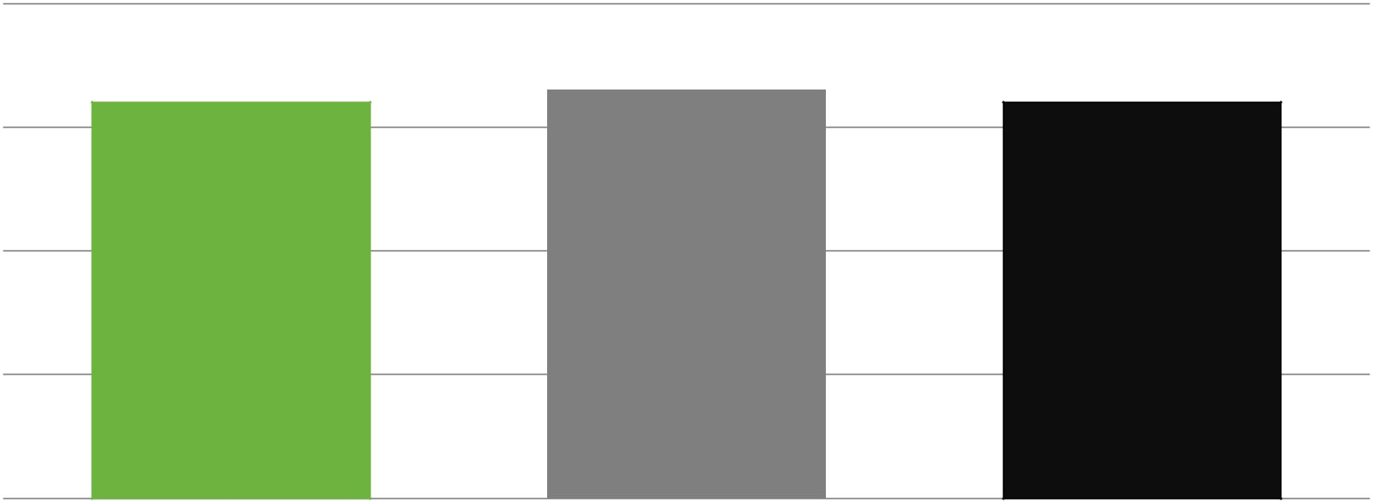

32 | 33 | 32 | 30
 |  |  | 20

10

0

52 Working for Democracy and Making Democracy Work
ژنانی گهنج زۆرترین پاڵپشتی له بوونی ژنان دەکهن له بزنس

من ههندێک جووت دهربرینت )دهسته واژهت( بۆ دهخوێنمه وهو بۆ ههر یه كێكیان، دهمهوێت پێم بڵێی كامهیان لهبیرو بۆچۆنی تۆ نزیكه؟
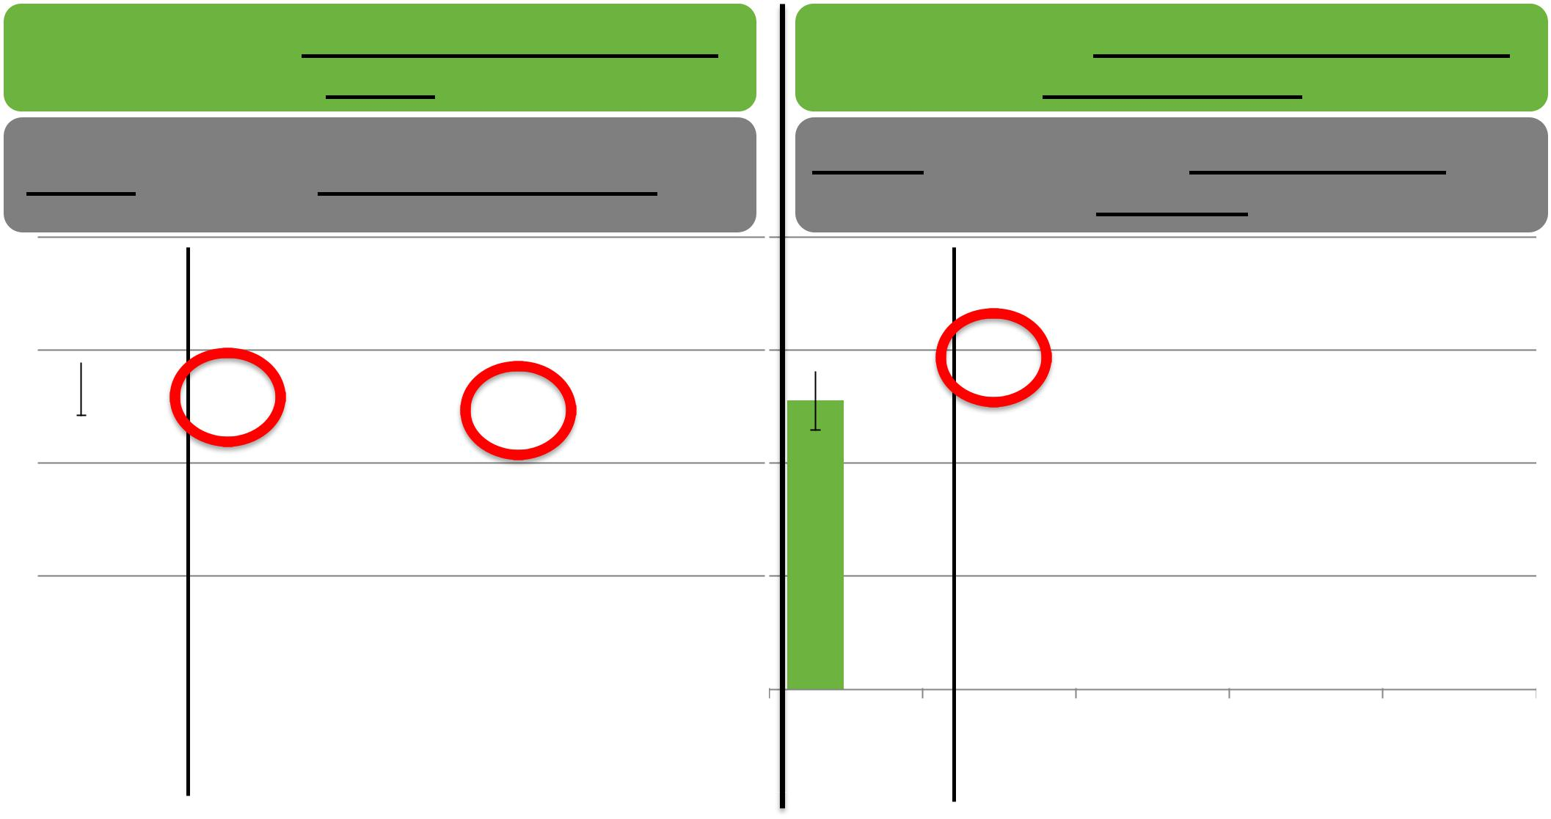

دەبێت ژنان و پیاوان ههمان ڕۆڵیان ههبێت له بهڕێوەبردنی بازرگانی و پیشهسازی

دەبێت پیاوان ڕۆڵی زیاتریان ههبێت له بهڕێوەبردنی بازرگانی

و پیشهسازی

 |  |  |  |  |  |  |  |  |  |  |  |  |  | 66
 |  |  |  |  |  |  |  |  |  |  |  |  |  |  |  |  |  |  |  | 51
 |  |  |  |  |  |  |  |  |  | 49
 |  |  |  |  |  | 47 |  |  |  | 49
 |  | 43 |  |  |  | 47 |  |  |  | 49
 |  | 43 |  |  |  | 47 |  | 40 |  | 49
39 |  | 43 |  |  |  | 47 |  | 40 |  | 49
39 |  | 43 |  | 37 |  |  |  | 40
39 |  |  |  | 37 |  |  |  |  |  |  |  |  |  |  |  | 34
 |  |  |  |  |  |  |  |  |  |  |  | 21

پیاوانی ژنانی پیاوانی گهنج ژنانی گهنج ههرێمی

بهتهمهنتر بهتهمهنتر کوردستانی
عێراق

دەبێت ژنان و پیاوان ههمان ڕۆڵیان ههبێت له بهڕێوەبردنی حکومهت

دەبێت پیاوان ڕۆڵی زیاتریان ههبێت له بهڕێوەبردنی حکومهت

80

 |  |  |  |  |  |  |  |  |  |  |  |  |  |  |  |  |  |  |  |  |  |  |  |  |  |  |  | 60
 |  |  |  |  |  |  |  |  |  |  |  |  |  |  |  |  |  | 61
 |  |  |  |  |  |  |  | 58 |  |  |  |  |  |  |  |  |  | 61
 |  |  |  |  |  |  |  |  |  |  |  |  |  |  |  |  |  |  |  |  |  |  |  |  | 53
 |  |  |  |  |  |  |  |  |  |  |  |  | 49 |  |  |  |  |  |  |  |  |  |  |  |  |  |  | 40
 |  |  | 43 |  |  |  |  |  |  |  |  |  | 49
 | 41 |  | 43 |  |  |  |  |  |  |  |  |  | 49
 | 41 |  | 43 |  |  |  |  |  |  |  | 38
 |  |  |  |  |  | 28 |  |  |  |  |  |  |  |  |  |  |  |  |  |  | 31 |  |  |  |  |  |  | 20
 |  |  |  |  |  | 28 |  |  |  |  |  |  |  |  |  | 21
 |  |  |  |  |  |  |  |  |  |  |  |  |  |  |  |  |  |  |  |  |  |  |  |  |  |  |  |  | 0
 | پیاوانی |  |  |  |  | ژنانیپیاوانی گهنج ژنانی گهنج |  |  |  |  |  |  |  |  |  |  |  |  |  |  | ههرێمی
 | بهتهمهنتر |  |  |  |  | بهتهمهنتر |  |  |  |  |  |  |  |  |  |  |  |  |  |  | کوردستانی
 |  |  |  |  |  |  |  |  |  |  |  |  |  |  |  |  |  |  |  |  |  | عێراق

62 Working for Democracy and Making Democracy Work
ژنان زیاتر بهالی ئهوە دان که وا بیربکهنهوە تهنها ژنان دەتوانن نوێنهرایهتی ژنان بکهن

ئێستا بۆ شتێکی جیاوازتر، من ههندێک جووت ده ربرینت )دهسته واژهت( بۆ دهخوێنمه وهو بۆ هه ر یه كێكیان، دهمهوێت پێم بڵێی كامهیان لهبیرو بۆچۆنی تۆ نزیكه؟

تهنها ژنان دەتوانن بهتهواوەتی ویستهکانی ژنان له سیاسهتدا دەربڕن

پیاوان دەتوانن ویستهکانی ژنان دەرببڕن له سیاسهتدا

(ههردووکیان)

50
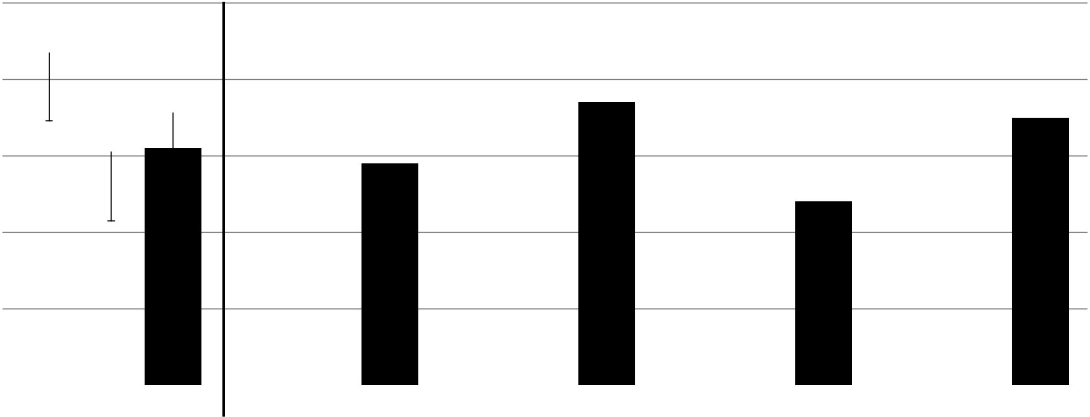
 |  |  |  |  |  |  |  |  |  |  |  |  |  |  |  |  |  |  | 49
 |  |  |  |  |  |  |  |  |  |  |  |  |  |  |  |  |  |  |  |  |  |  |  |  |  |  |  |  |  |  |  | 40
 |  |  |  |  |  |  |  | 42 |  |  |  |  |  |  |  |  |  |  |  |  |  |  |  |  |  |  |  |  |  |  |  | 40
 |  |  |  |  |  |  |  | 42 |  |  |  |  |  |  |  |  |  |  |  |  |  |  |  |  |  |  |  | 39
35 |  |  |  |  |  |  |  |  | 37 |  |  |  | 37
35 | 33 |  |  |  |  |  |  |  |  |  |  |  | 37 |  |  |  |  |  |  | 31 |  |  |  |  |  |  |  |  |  |  |  | 30
 | 33 |  |  |  |  | 29 |  |  |  |  |  |  |  | 29
 |  |  | 27 |  |  | 29
 |  |  | 27 | 24 |  | 29 |  |  |  |  |  |  |  |  |  |  |  |  |  |  |  |  |  | 26
 |  |  | 27 |  |  |  |  |  |  |  | 23 |  |  |  |  |  |  |  |  |  |  |  |  |  |  |  |  |  |  |  |  | 20
 |  |  |  |  |  |  |  |  |  |  |  |  |  |  |  | 20 |  |  |  |  |  |  |  |  |  |  |  |  |  |  |  | 20
 |  |  |  |  |  |  |  |  |  |  |  |  |  |  |  |  |  |  |  |  |  |  |  |  |  |  |  |  |  |  |  | 10
 |  |  |  |  |  |  |  |  |  |  |  |  |  |  |  |  |  |  |  |  |  |  |  |  |  |  |  |  |  |  |  | 0
پیاوانی بهتهمهنتر |  |  |  |  | ژنانی بهتهمهنتر |  |  |  |  | پیاوانی گهنج |  |  |  |  | ژنانی گهنج |  |  |  |  |  | ههرێمی کوردستانی عێراق

72 Working for Democracy and Making Democracy Work
پالپشتی بۆ ژنان له کایهی سیاسهتدا، بههێزترە له ناو ژناندا

ئێستا پرسیارتان لێ دەکهم سهبارەت بهو شتانهی ژنان دەتوانن له عیراق بیکهن له کۆمهڵگا و سیاسهتدا. بۆ ههر یهکێکیان پێم بڵێ ئایا ژنان دەتوانن ئهوە بکهن یان ناتوانن بیکهن؟

ژنان، تاڕادەیهک دەتوانن ژنان، به تووندی دەتوانن

96 |  | 63
90 |  |  | 55
94 |  | 61
90 |  |  | 51
91 |  |  | 55
86 |  |  | 45
 | 80 |  | 50
 | 67 |  | 36
 | 78 |  | 46
 | 69 |  | 38
 | 62 |  |  | 26
 | 63 |  |  | 31
100 | 80 | 60 | 40 | 20

پیاوان، تاڕادەیهک دەتوانن |  | پیاوان، به تووندی دەتوانن
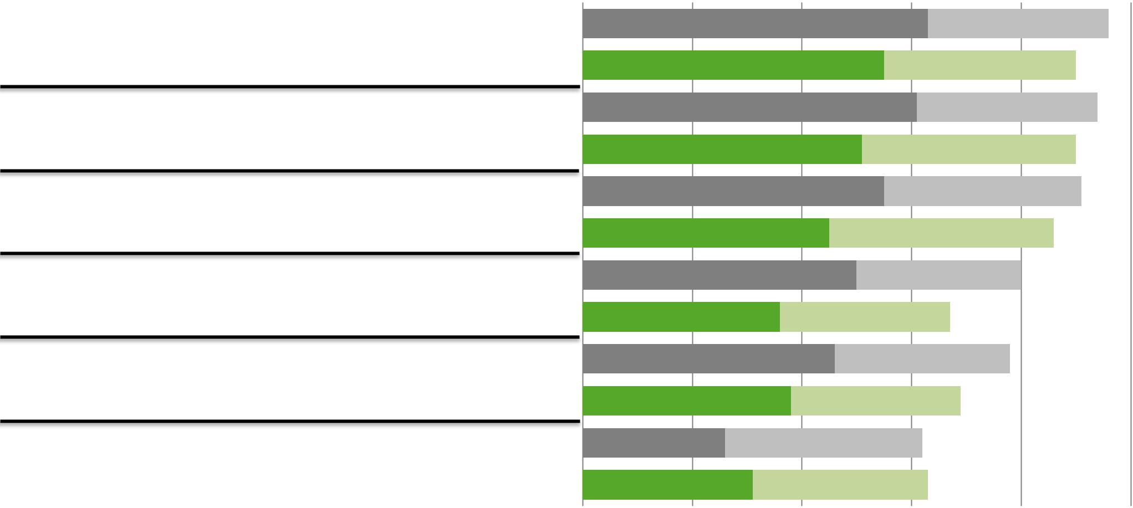

ببنه پشتیوانی مافهکانی ژنان

له ههڵبژاردنهکانی پهرلهمانی کوردستان بهشداربن

ببن به چاالکوانی کۆمهڵگا

ببێت به وەزیر له حکومهتی فیدراڵی

ببێت به سهرۆک وەزیران

پهیوەندی به پارتێکی سیاسی بکات

0
82 Working for Democracy and Making Democracy Work
کرانهوەیی بهرامبهر ژنان له بزنسدا

ئێستا پرسیارتان لێ دەکهم سهبارەت بهو شتانهی ژنان دەتوانن له عیراق بیکهن له کۆمهڵگا و سیاسهتدا. بۆ ههر یهکێکیان پێم بڵێ ئایا ژنان دەتوانن ئهوە بکهن یان ناتوانن بیکهن؟

ژنان، تاڕادەیهک دەتوانن |  | ژنان، به تووندی دەتوانن |  | پیاوان، تاڕادەیهک دەتوانن |  | پیاوان، به تووندی دەتوانن
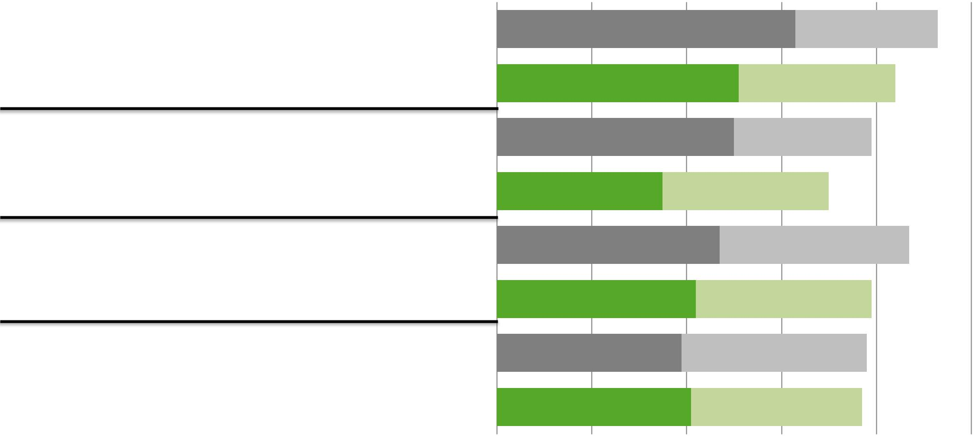

93 |  | 63
 | 84 |  | 51
 | 79 |  | 50
 | 70 |  | 35
87 |  |  | 47
 | 79 |  | 42
 | 78 |  | 39
 | 77 |  | 41
100 | 80 | 60 | 40 | 20

کاری سهربهخۆی خۆیان بکهن

مووچهی زیاتریان ههبێت له مێردەکانیان

کاری بازرگانی گهورەی خۆیان بهڕێوە ببهن لهگهڵ کارمهندی پیاو و ژن

چهند کاتژمێر بیانهوێت کار بکهن

0
92 Working for Democracy and Making Democracy Work
شێوازی زیاتر له بارەی رۆڵی کۆمهاڵیهتی ژنان

ئێستا پرسیارتان لێ دەکهم سهبارەت بهو شتانهی ژنان دەتوانن له عیراق بیکهن له کۆمهڵگا و سیاسهتدا. بۆ ههر یهکێکیان پێم بڵێ ئایا ژنان دەتوانن ئهوە بکهن یان ناتوانن بیکهن؟

ژنان، تاڕادەیهک دەتوانن |  | ژنان، به تووندی دەتوانن |  | پیاوان، تاڕادەیهک دەتوانن |  | پیاوان، به تووندی دەتوانن
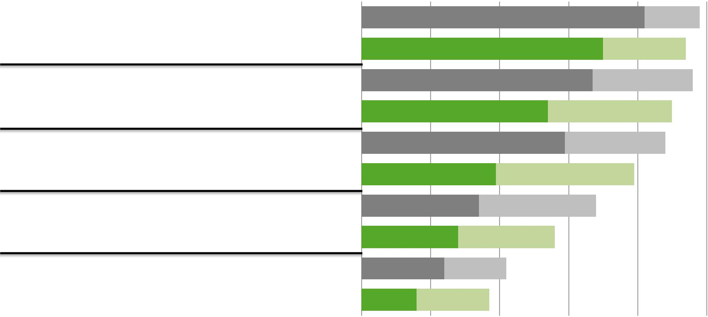

98 | 82
94 |  | 70
96 |  | 67
90 |  |  | 54
88 |  |  | 59
 | 79 |  |  | 39
 | 68 |  |  | 34
 |  | 56 |  | 28
 |  |  | 42 | 24
 |  |  | 37 | 16
100 | 80 | 60 | 40 | 20

بڕوانامهی زانکۆ بهدەست بهێنن

کاری حکومیان ههبێت

زەواج بکهن به ههر کهسێک دەیا نهوێت

گهشت بکهن به تهنیا بۆ ههر شوێنێک و ههرکاتێک بیانهوێت

ببن به بهشێک له پۆلیسی عیراقی

0
03 Working for Democracy and Making Democracy Work

